## **Билет 1** - Unit-тесты в Java.

Модульное тестирование (unit testing) — тесты, задача которых проверить каждый модуль системы по отдельности. Желательно, чтобы это были минимально делимые кусочки системы, например, методы. Эти тесты обычно стараются по максимуму изолировать от внешней логики, то есть создать иллюзию того, что остальная часть приложения работает в стандартном режиме. Данных тестов всегда должно быть много (больше, чем тестов других видов), так как они тестируют маленькие кусочки и весьма легковесные, не потребляющие много ресурсов (под ресурсами имеется в виду оперативную память и время).

**JUnit — фреймворк для автоматического юнит-тестирования приложений.**

**@Test.** Эту аннотацию ставим перед методами, которые относятся к тестовым случаям. JUnit поймёт, что их следует выполнять в качестве теста, а по завершении проверить результат.

**@Before.** Используется для методов, которые должны быть выполнены перед каждым тестовым случаем. Например, если у нас есть несколько тестов, которые требуют одних и тех же начальных условий, мы можем обозначить метод с аннотацией @Before, задав необходимые условия тестирования один раз.

**@After.** Эту аннотацию используем перед методом, который должен быть выполнен после тестового случа

**@BeforeClass, @AfterClass.** Методы с аннотацией @BeforeClass выполняются перед запуском первого теста в классе, а методы с аннотацией @AfterClass — после завершения всех тестов в классе.

**@Disabled**. Используется перед методом, чтобы отключить его выполнение в тесте. Это может быть полезно, если мы не уверены в работоспособности отдельных тестов и не хотим их использовать, но должны оставить в коде.

В файле pom.xml добавить секцию <dependency>

<dependencies>  
 <dependency>  
 <groupId>org.junit.jupiter</groupId>  
 <artifactId>junit-jupiter</artifactId>  
 <version>5.10.0</version>  
 <scope>test</scope>  
 </dependency>  
</dependencies>

### Методы проверки (assertions):

1. assertEquals(expected, actual) - проверяет равенство ожидаемого и фактического значений
2. assertNotEquals(unexpected, actual) - проверяет неравенство
3. assertTrue(condition) - проверяет, что условие истинно
4. assertFalse(condition) - проверяет, что условие ложно
5. assertNull(object) - проверяет, что объект null
6. assertNotNull(object) - проверяет, что объект не null
7. assertSame(expected, actual) - проверяет, что объекты ссылаются на один и тот же экземпляр
8. assertNotSame(unexpected, actual) - проверяет, что объекты ссылаются на разные экземпляры
9. assertArrayEquals(expectedArray, actualArray) - проверяет равенство массивов
10. assertThrows(exceptionClass, executable) - проверяет, что код выбрасывает ожидаемое исключение

## **Билет 2** - Типы данных и операции. Классы-оболочки. Числовые классы – как создать объект числового класса. Упаковка и распаковка типов. Методы классов-оболочек.

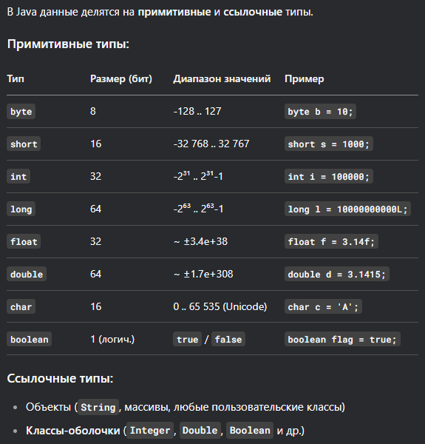 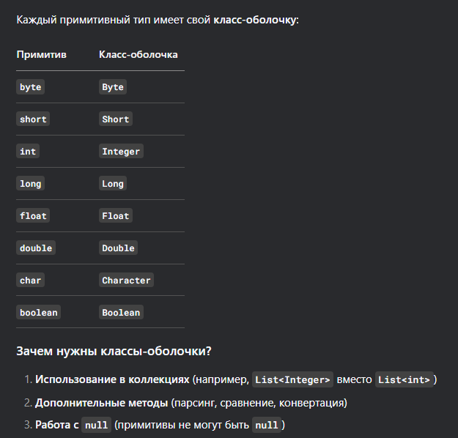 В каждом из шести числовых классов-оболочек есть статические методы преобразования строки символов типа String, представляющей число, в соответствующий примитивный тип:

Byte.parseByte(), Double.parseDouble(), Float.parseFloat(), Integer.parseInt(), Long.parseLong(), Short.parseShort()

В каждом их этих классов есть статические константы MAX_VALUE и MIN_VALUE, показывающие диапазон числовых значений соответствующих примитивных типов.

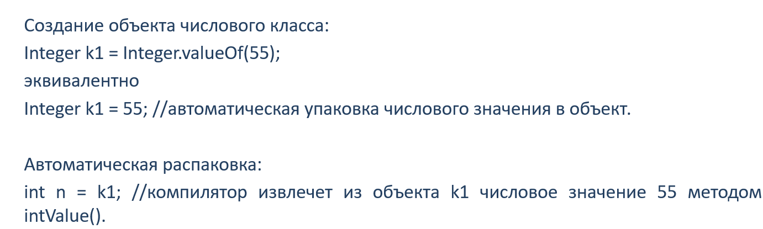 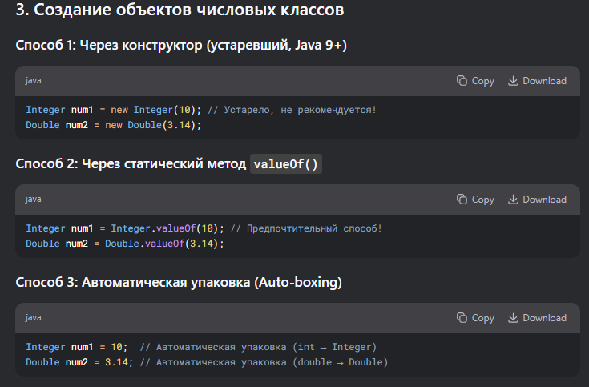 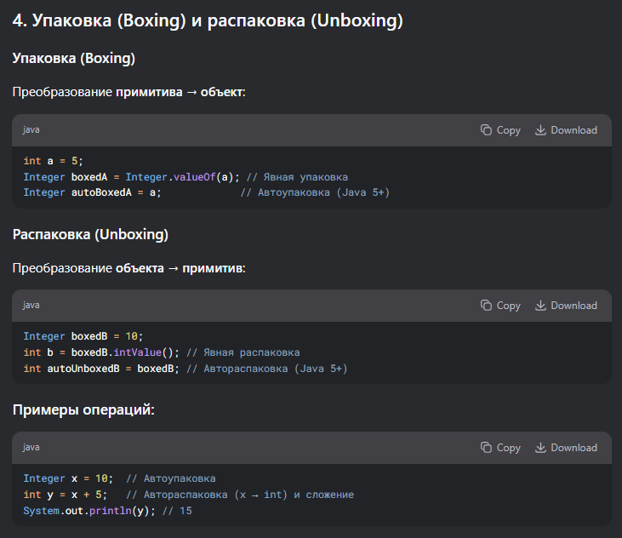 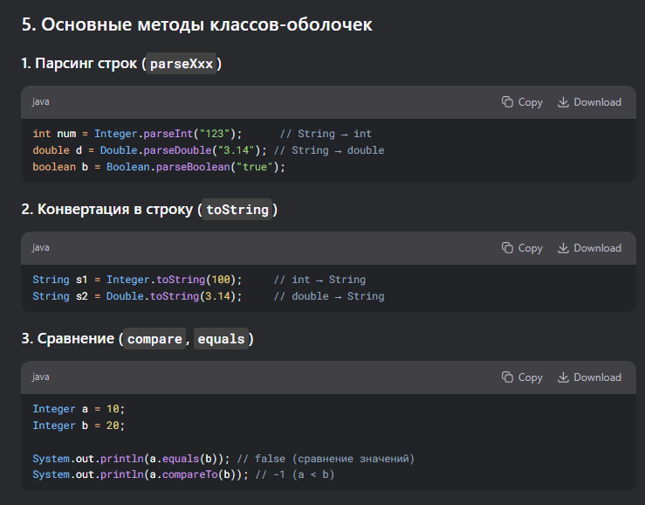 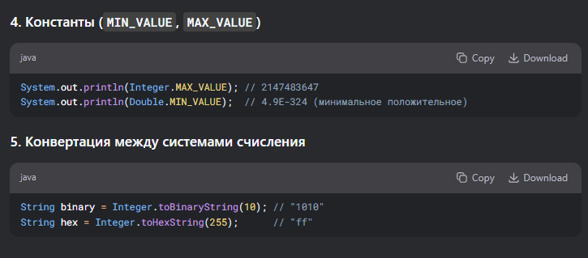 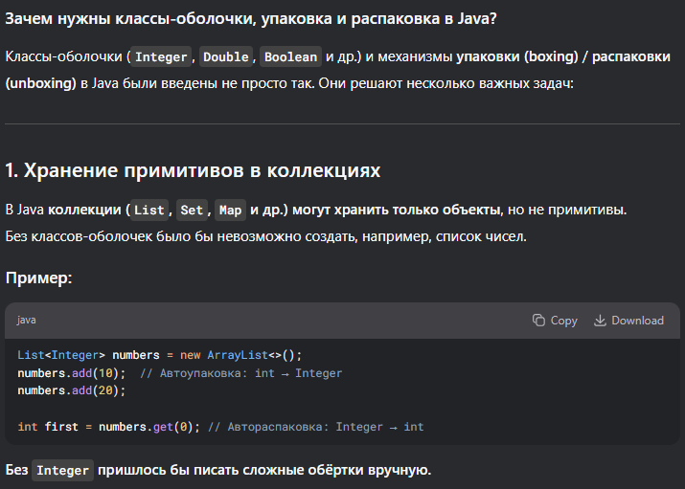 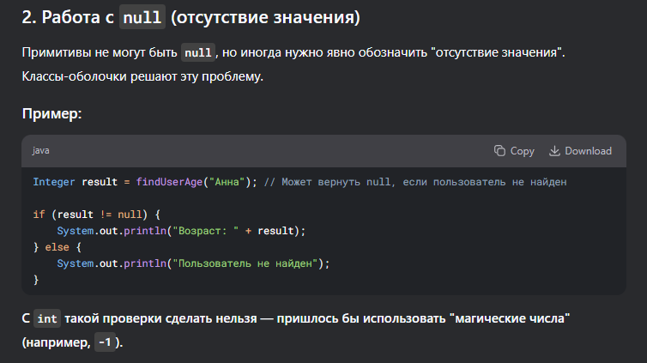 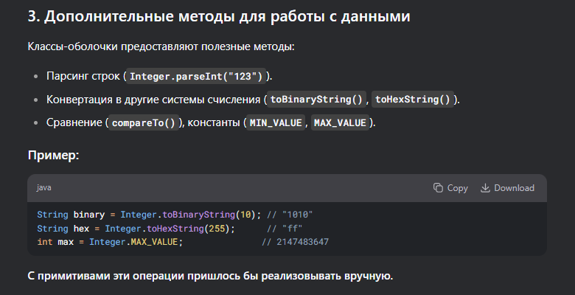

## **Билет 3** - Условный оператор, Оператор варианта, Тернарный оператор – синтаксис, применение, методы реализации. Операторы цикла.

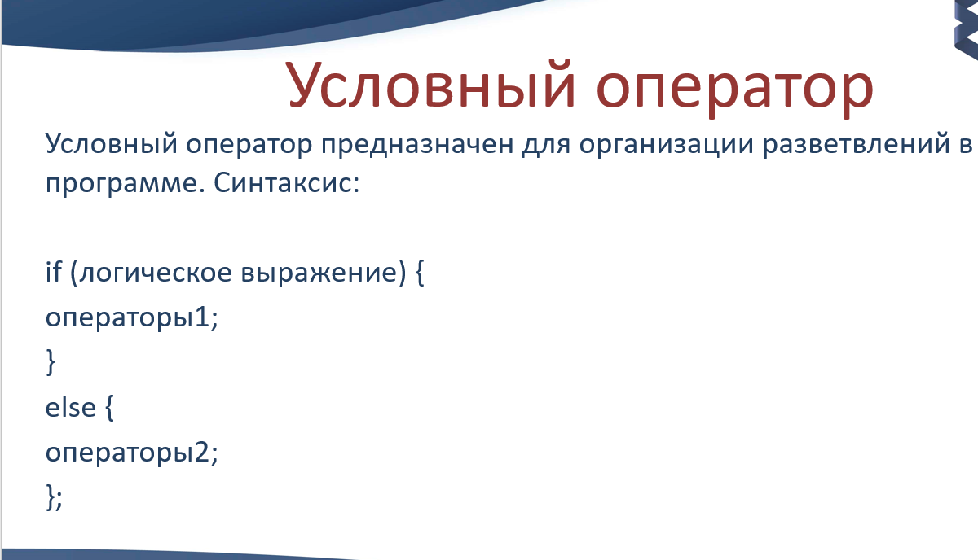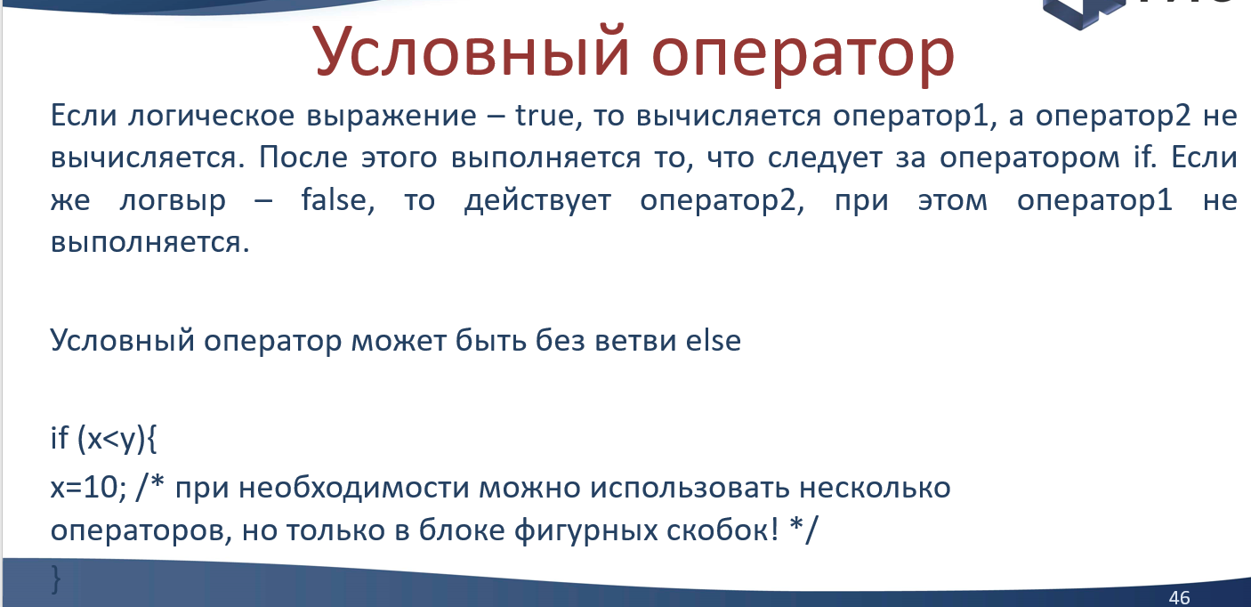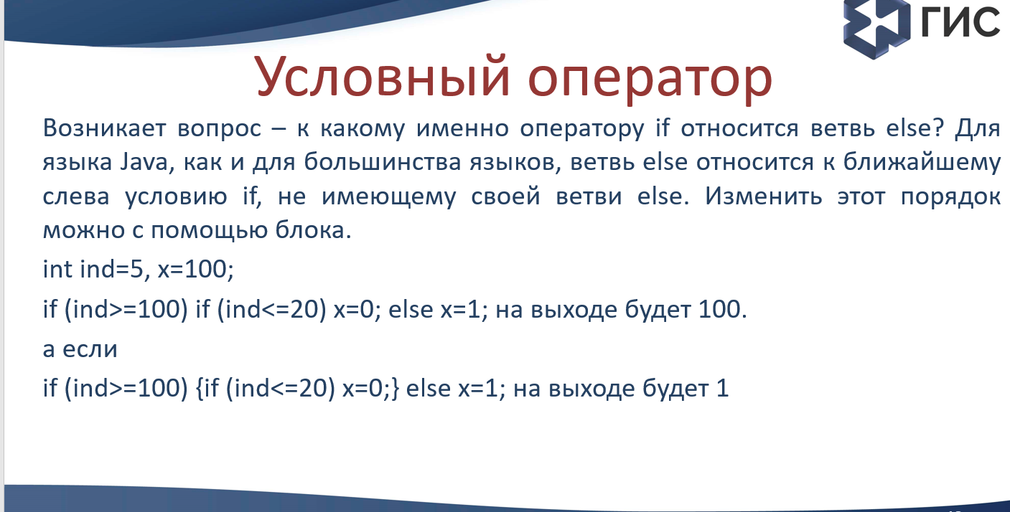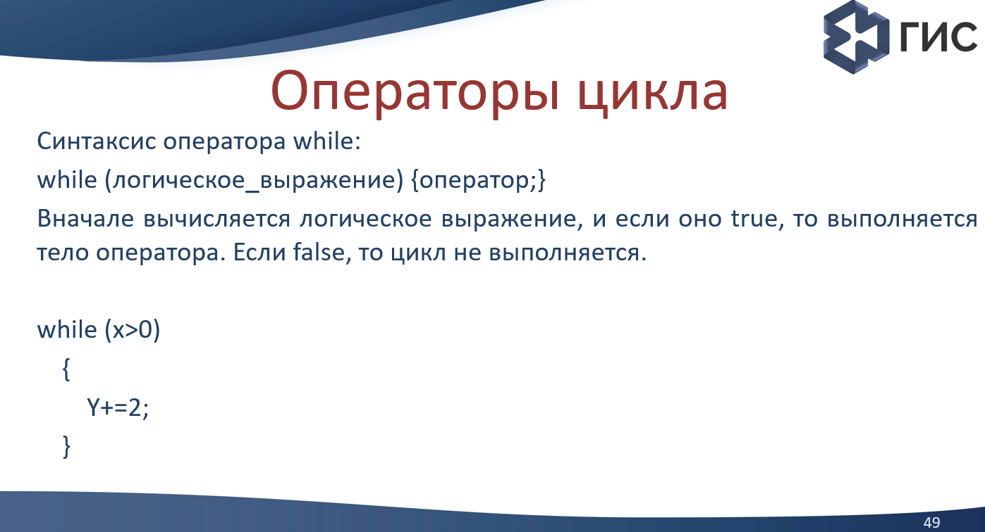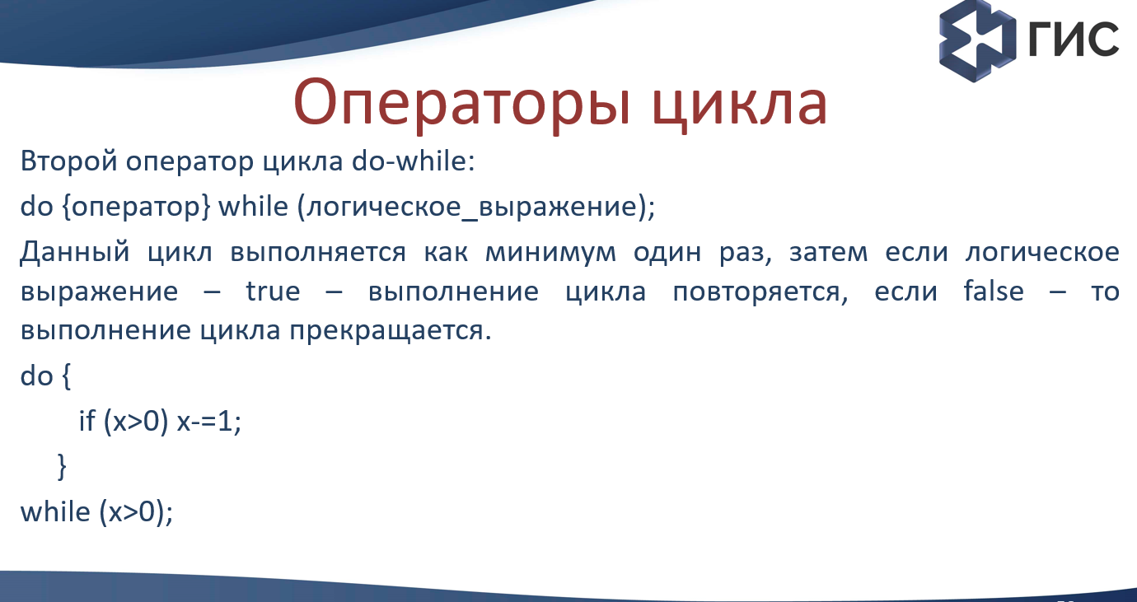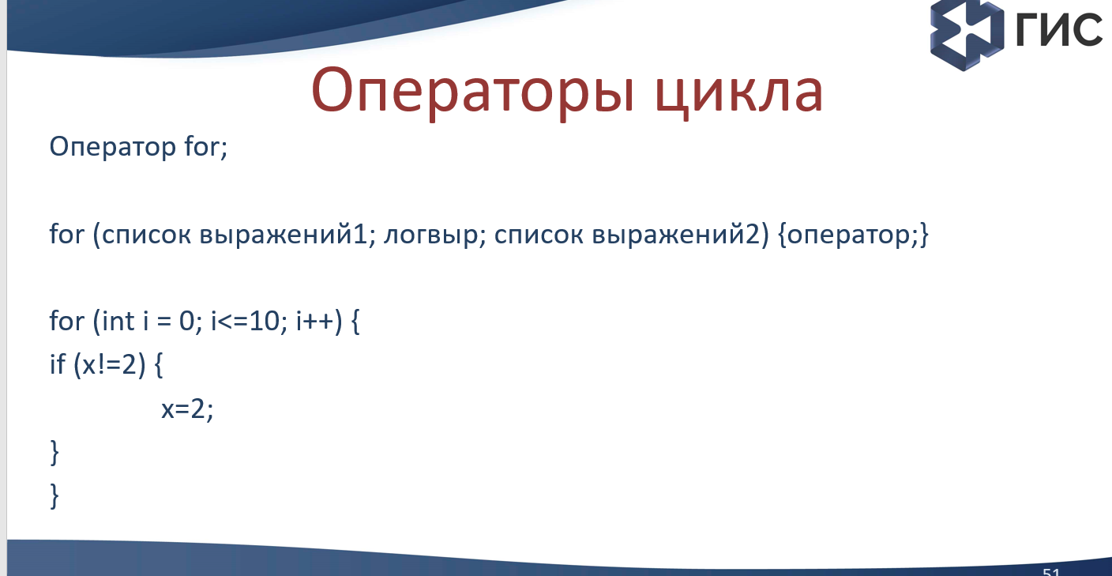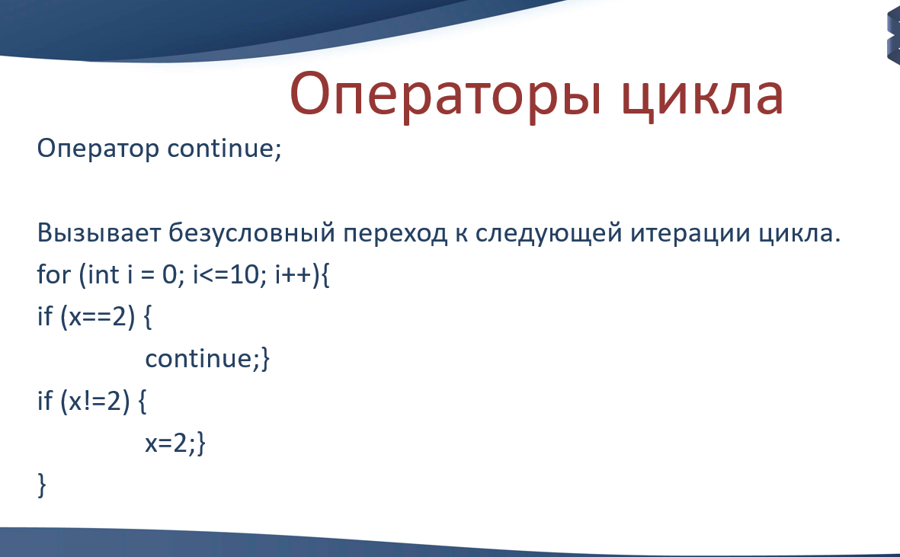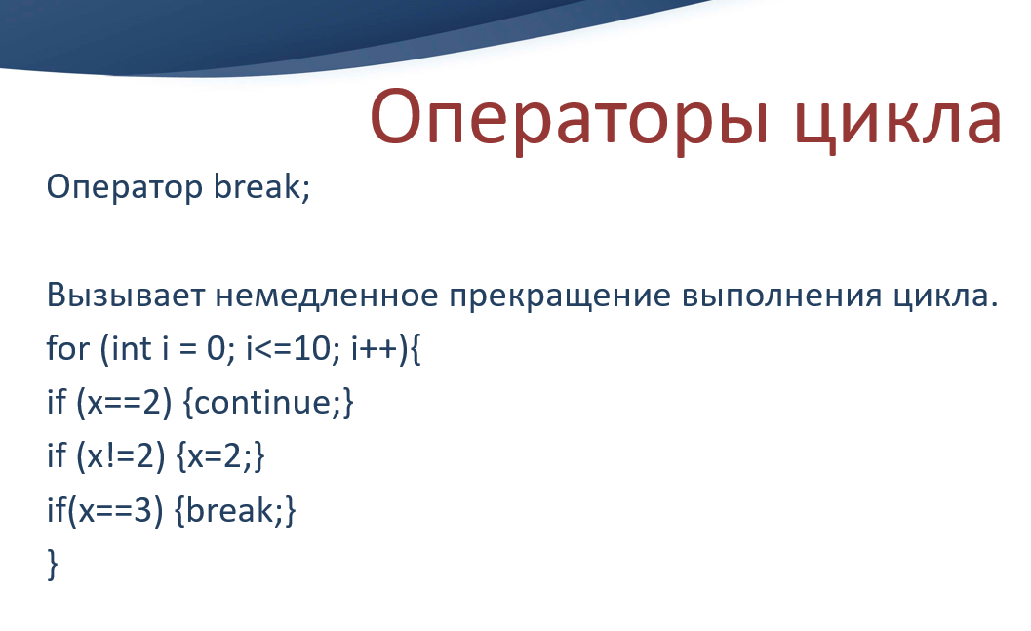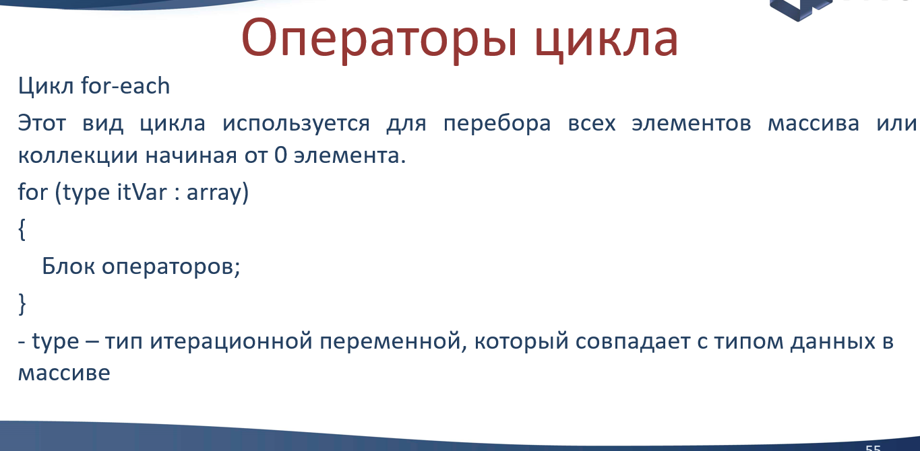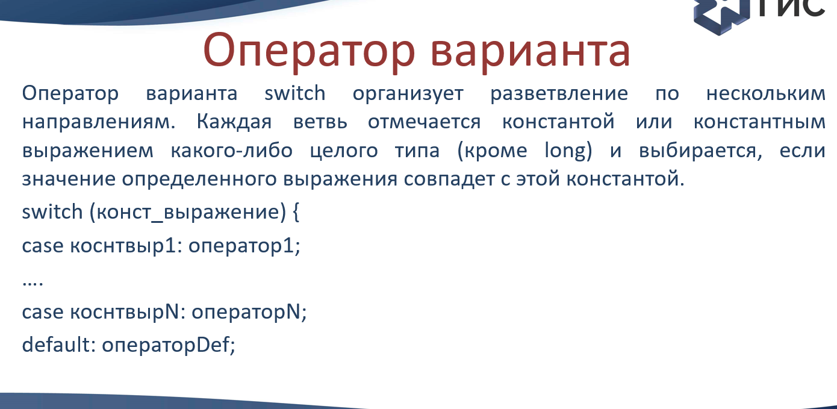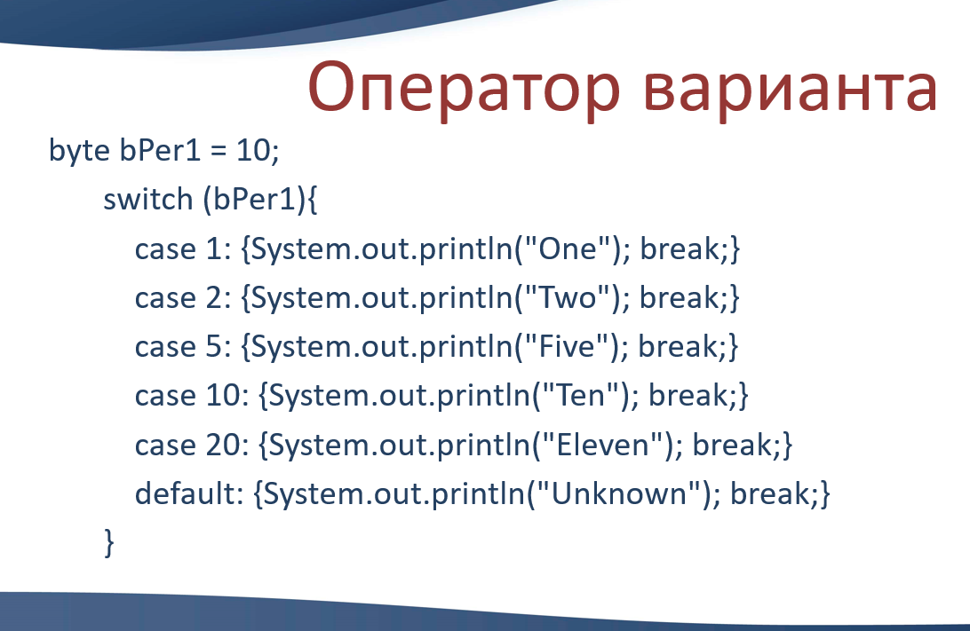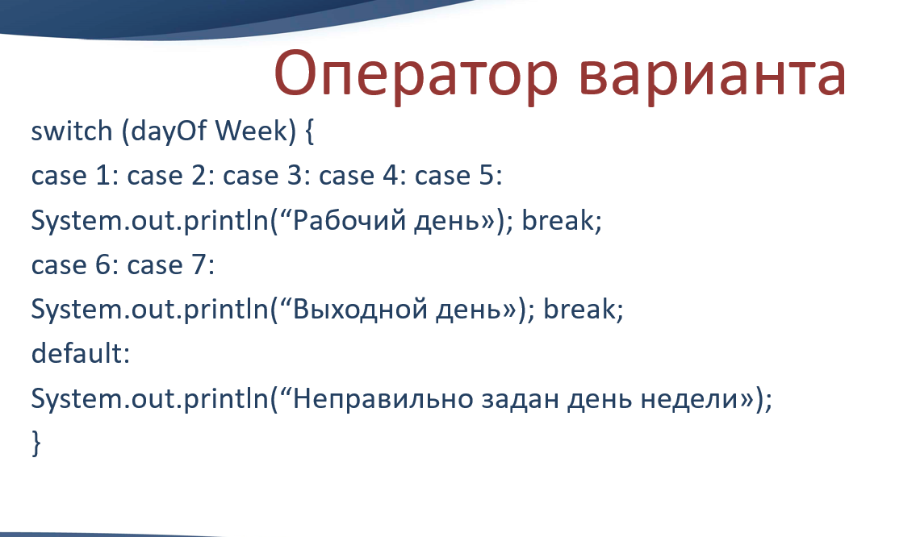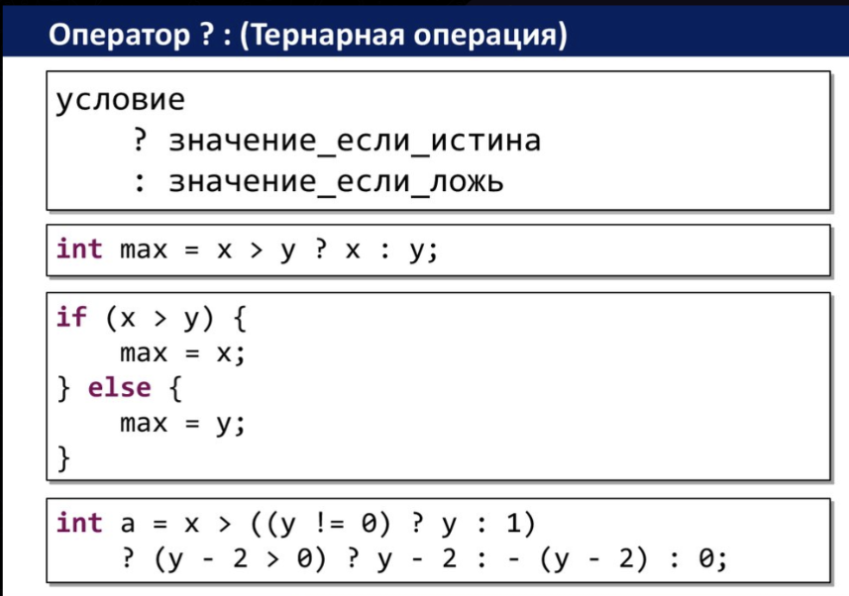

## **Билет 4** - Перечисления – объявление, использование, методы перечислений.

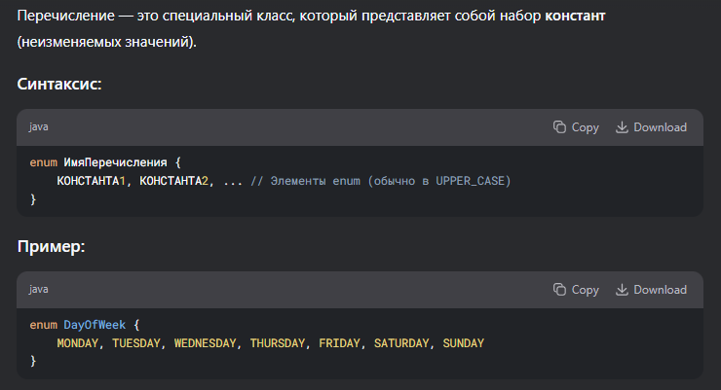 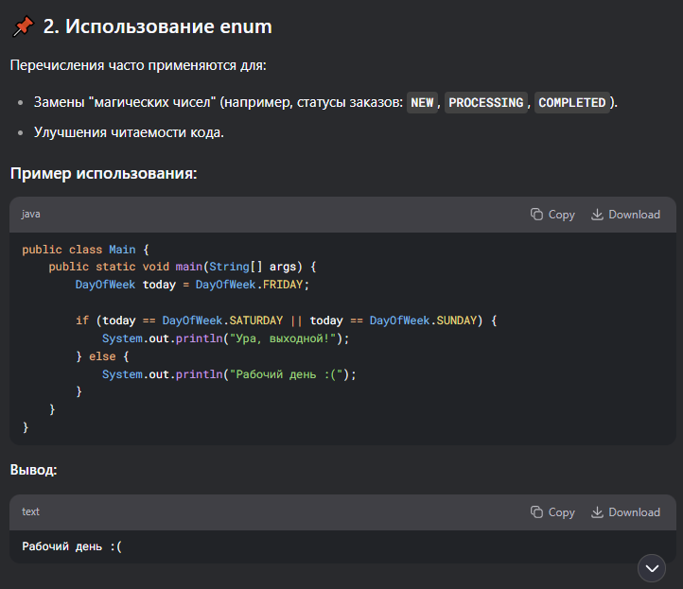

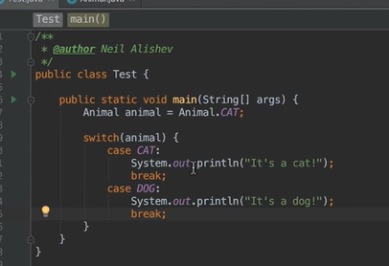

Конструкторы в enum создаются приватными

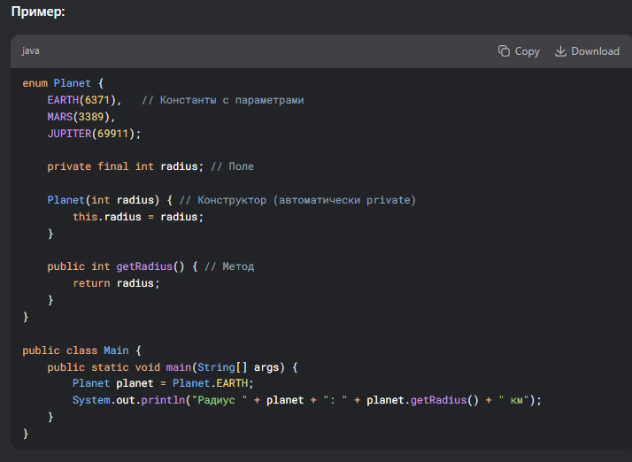

## **Билет 5** - Использование многопоточности. Управление потоками, захват монитора.

**Многопоточность** — это выполнение нескольких потоков (threads) в рамках одного процесса.  
Каждый поток имеет свой **стек вызовов**, но разделяет **память (heap)** с другими потоками.

**Зачем нужна многопоточность?**

* Повышение производительности (параллельные вычисления).
* Отзывчивость UI (чтобы интерфейс не "зависал").
* Асинхронная обработка задач (сетевые запросы, чтение файлов).

при псевдопараллельном выполнении потоков процессор мечется между выполнением нескольких потоков, выполняя по очереди часть каждого из них. 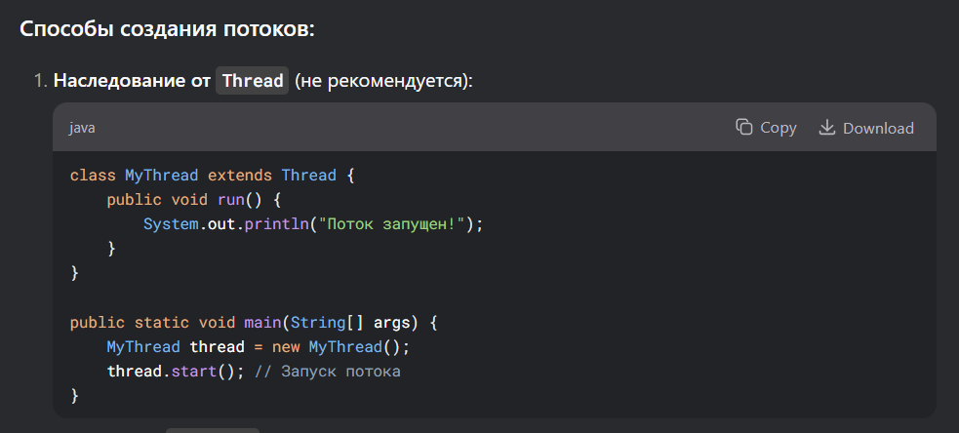 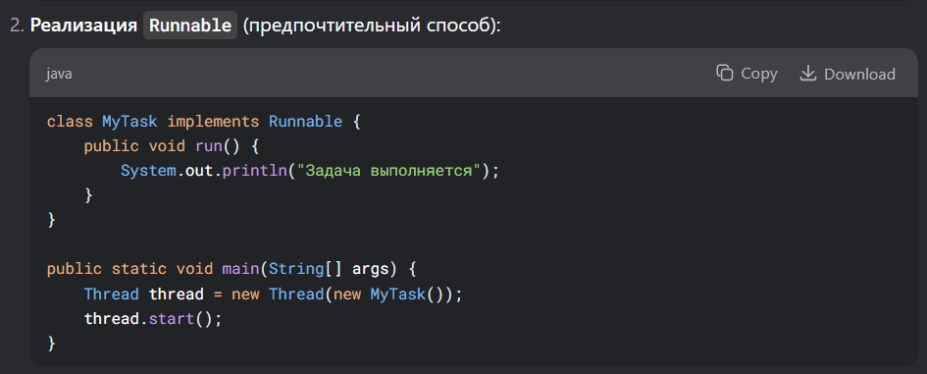 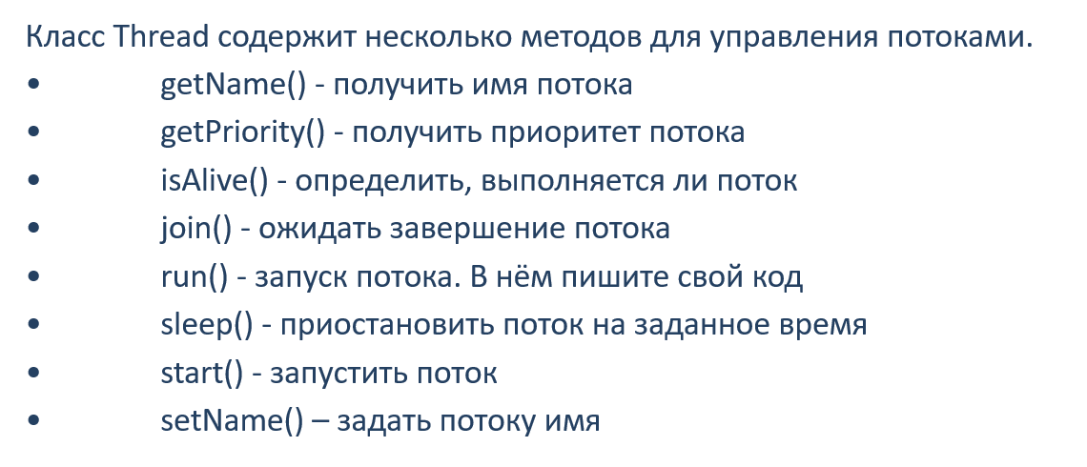

interrupt() Прерывает поток (устанавливает флаг interrupted).

Как правило, более распространенной ситуацией является случай, когда Main thread завершается самым последним. Для этого надо применить метод join(). Метод join() заставляет вызвавший поток (в данном случае Main thread) ожидать завершения вызываемого потока, для которого и применяется метод join (в данном случае JThread).

Каждый поток в системе имеет свой приоритет. Приоритет – это некоторое число в объекте потока, более высокое значение которого означает больший приоритет. Система в первую очередь выполняет потоки с большим приоритетом, а потоки с меньшим приоритетом получают процессорное время только тогда, когда их более привилегированные собратья простаивают.

Работать с приоритетами потока можно с помощью двух функций:

void setPriority(int priority) – устанавливает приоритет потока.

Возможные значения priority — MIN_PRIORITY, NORM_PRIORITY и MAX_PRIORITY.

int getPriority() – получает приоритет потока.

Однако это правило не относится к особому виду потоков – демонам. Если завершился последний обычный поток процесса, и остались только потоки-демоны, то они будут принудительно завершены и выполнение процесса закончится. Чаще всего потоки-демоны используются для выполнения фоновых задач, обслуживающих процесс в течение его жизни.

Объявить поток демоном достаточно просто — нужно перед запуском потока вызвать его метод setDaemon(true);

Проверить, является ли поток демоном, можно вызвав его метод boolean isDaemon();

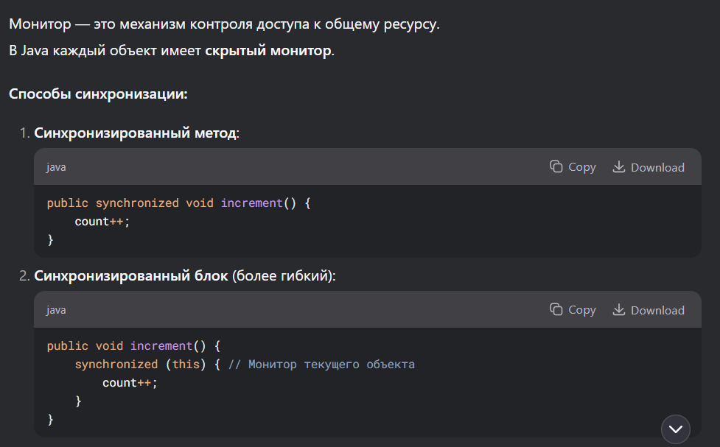 При помощи ключевого слова synchronized текущий поток (в котором выполняются эти строки кода) пытается использовать монитор, ассоциированный с объектом object и "получить лок" или "захватить монитор" (второй вариант даже предпочтетельнее). 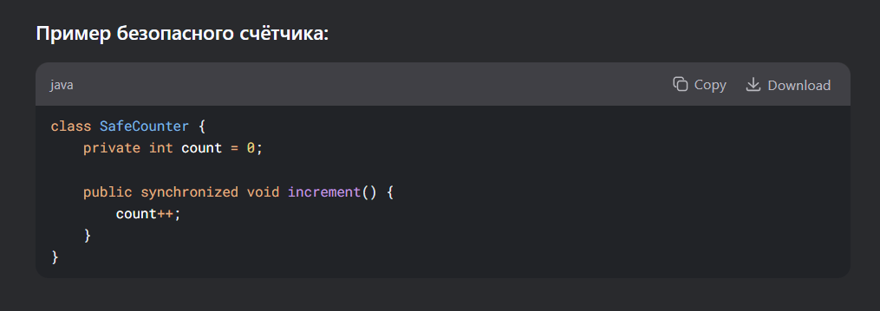 Метод Thread.yield() — это **подсказка планировщику потоков**, что текущий поток готов уступить процессорное время другим потокам. Однако это лишь рекомендация, и JVM может ее проигнорировать.

ПРИМЕР –

Создаем 4 потока

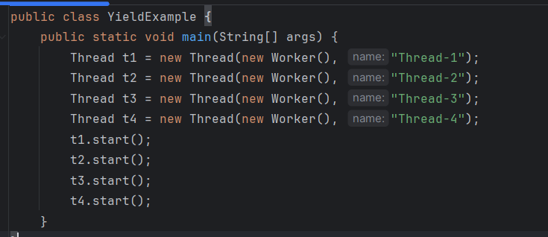

Потоки выводящие цифры

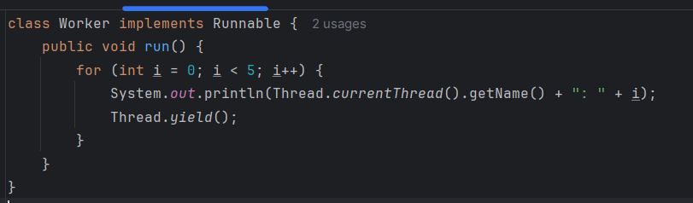 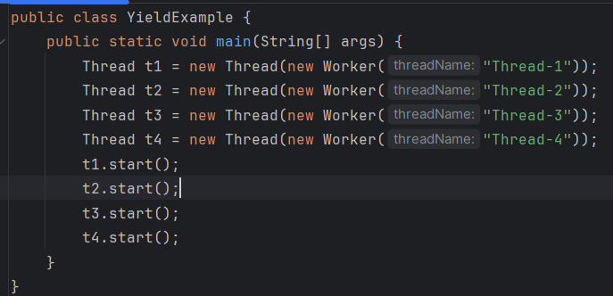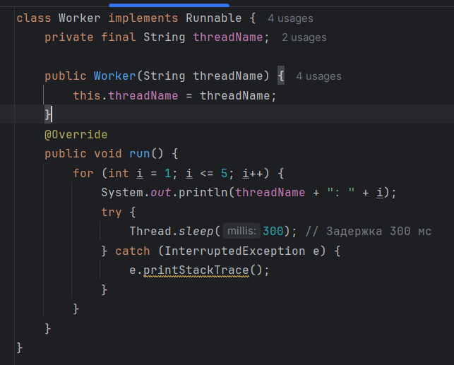

## **Билет 6** - Массивы – одномерные и многомерные. Три этапа создания массива. Зачем нужным массивы, недостатки массивов. Сортировка массива.

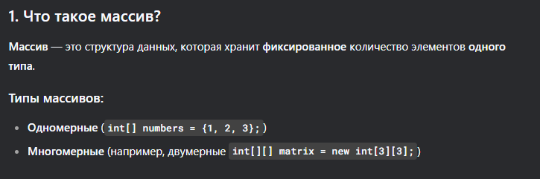 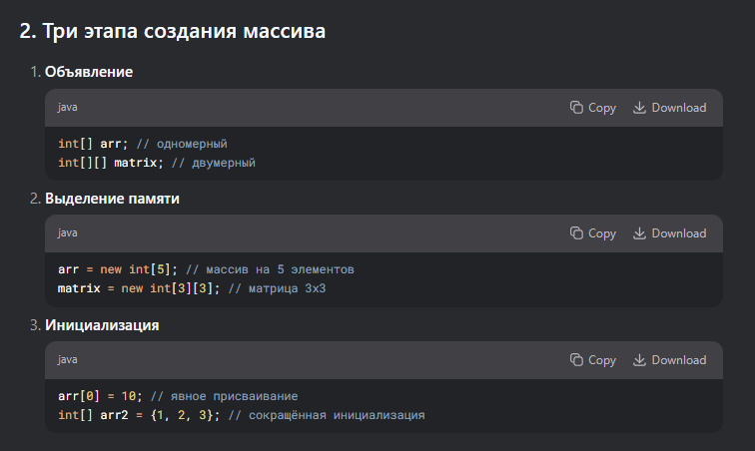 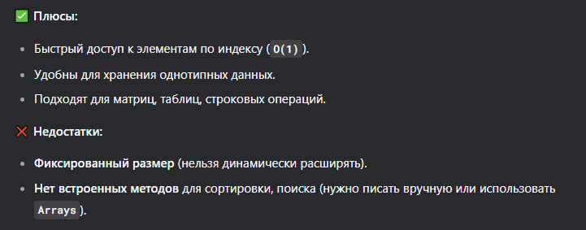 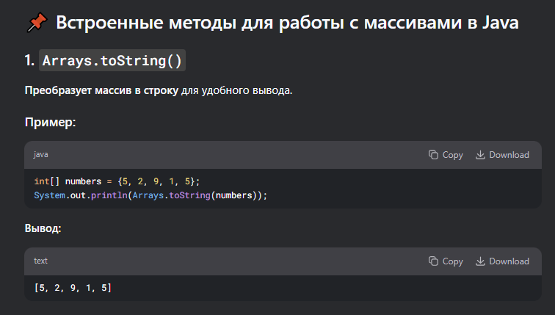 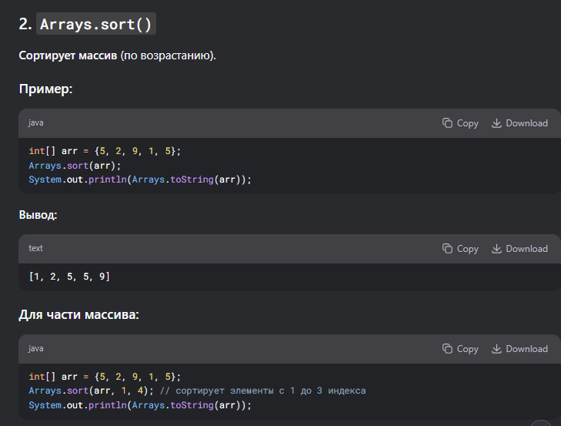 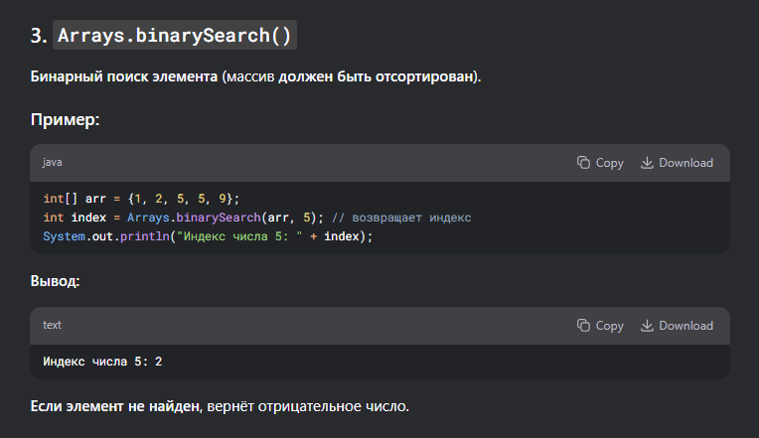 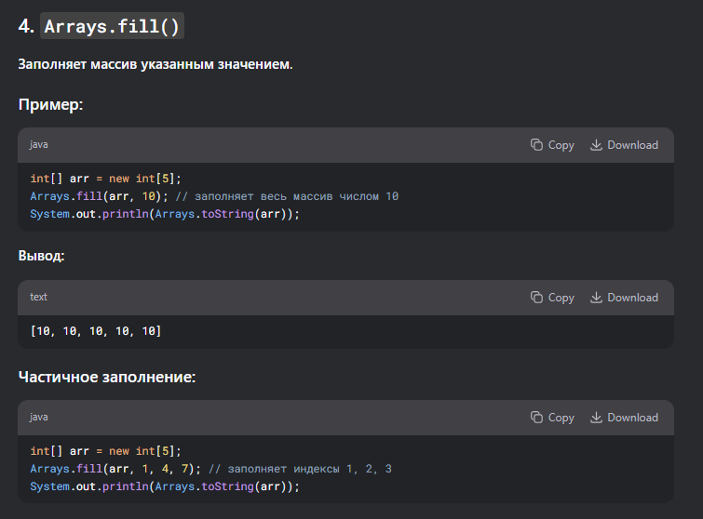 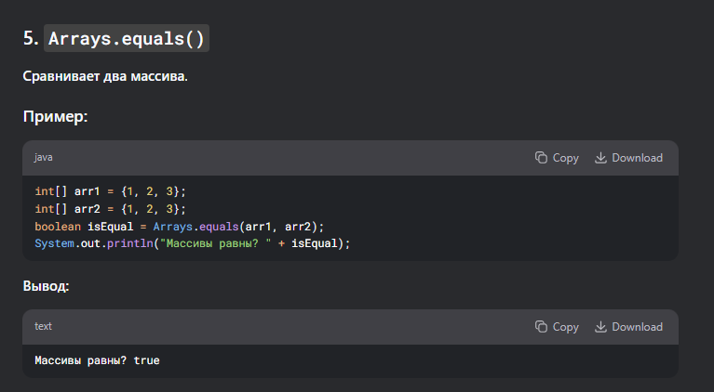 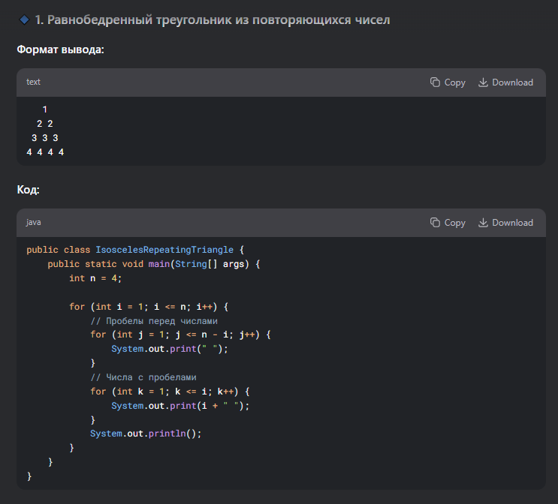

## **Билет 7** - Реализация иерархии классов и создание экземпляров класса.

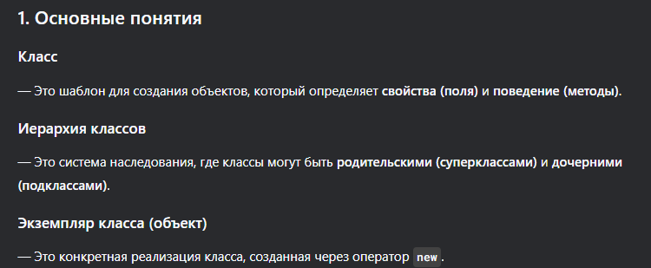 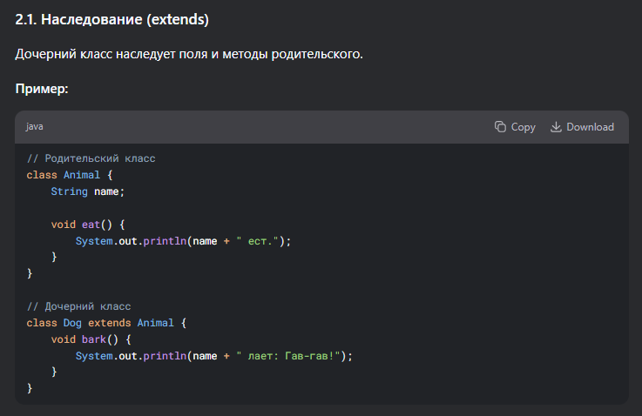

Создание объекта класса Transport

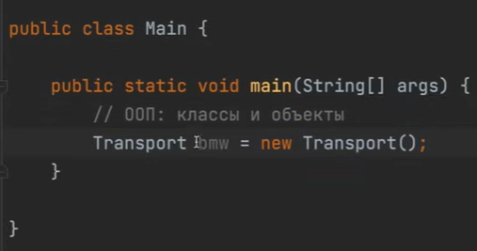

Обращение к полям объекта идет через точку.

## **Билет 8** - Использование Конструкторов класса.

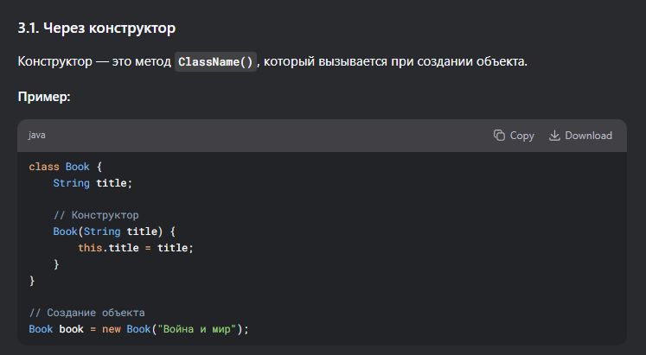 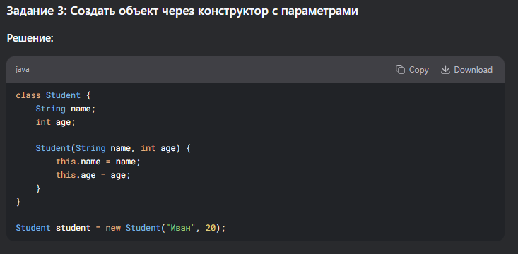

## **Билет 9** - Перегрузка методов. Переопределение методов.

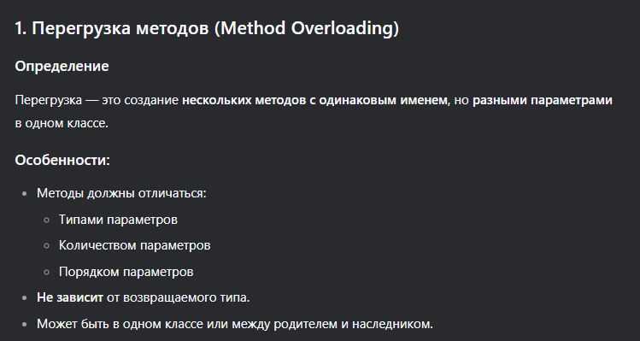 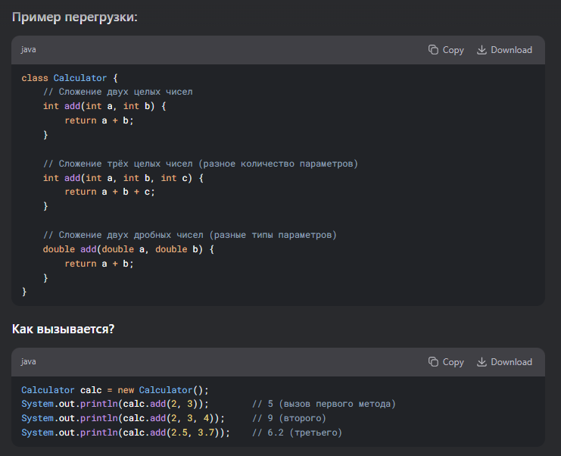 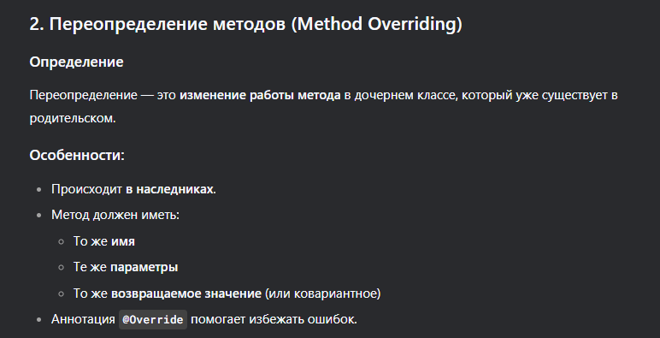 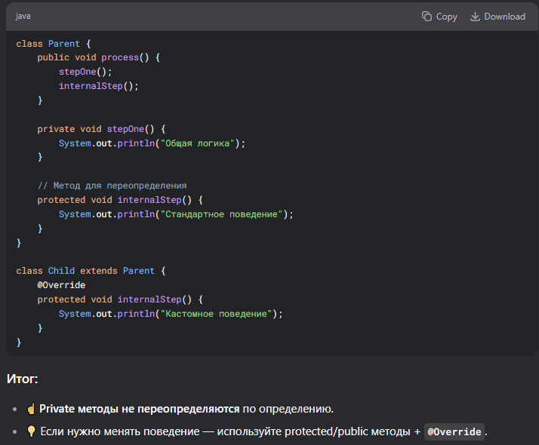

## **Билет 10** - Использование Монитора при организации многопоточности.

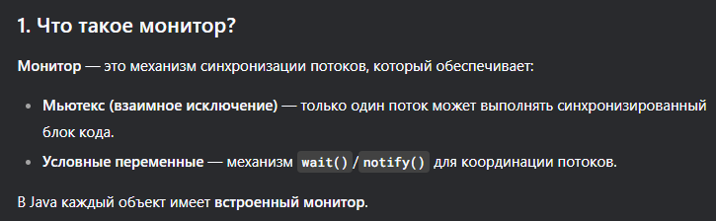 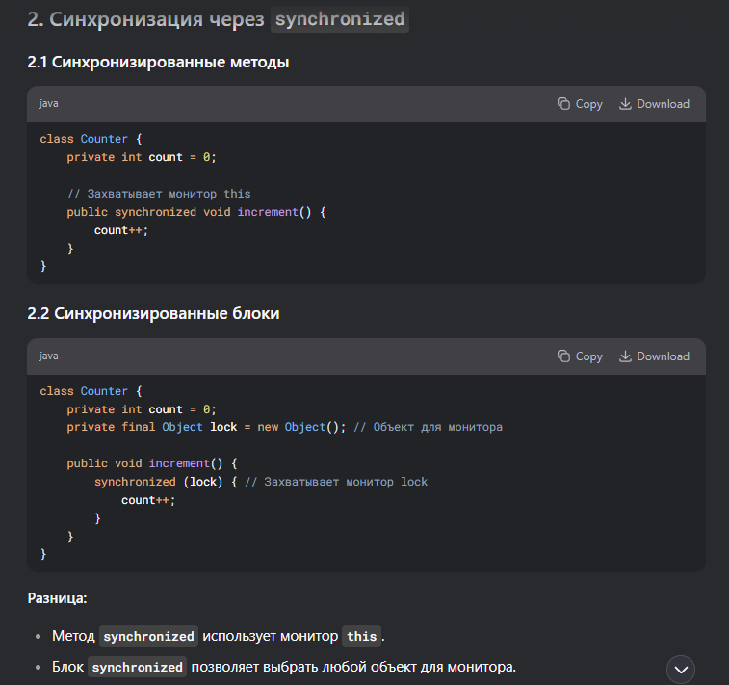 изменения переменных, сделанные в синхронизированном блоке, видны всем потокам. 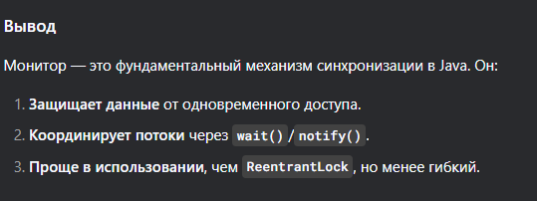

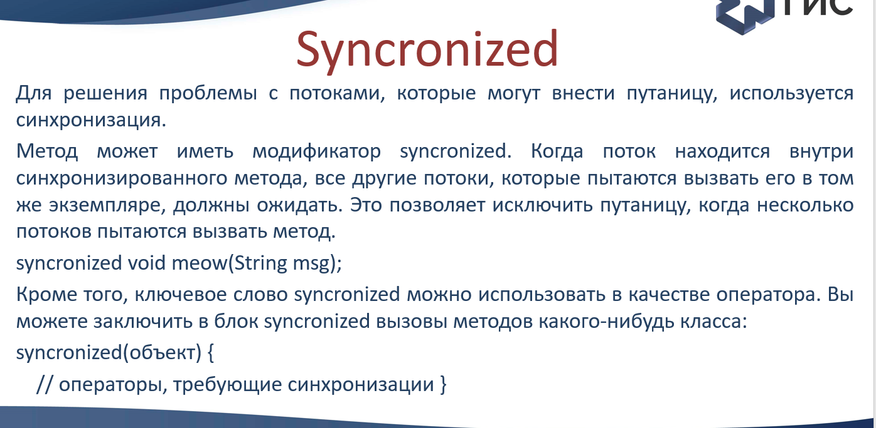 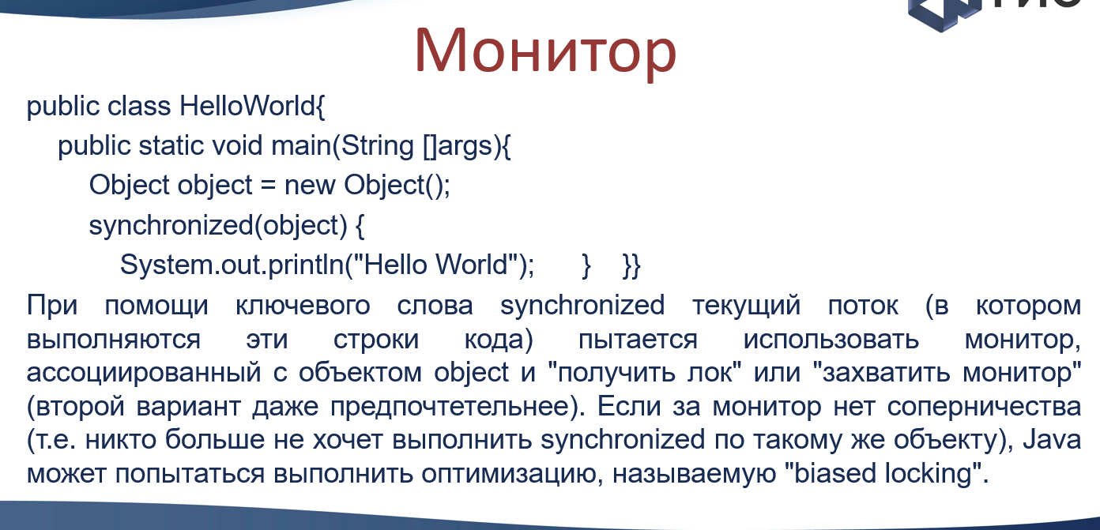 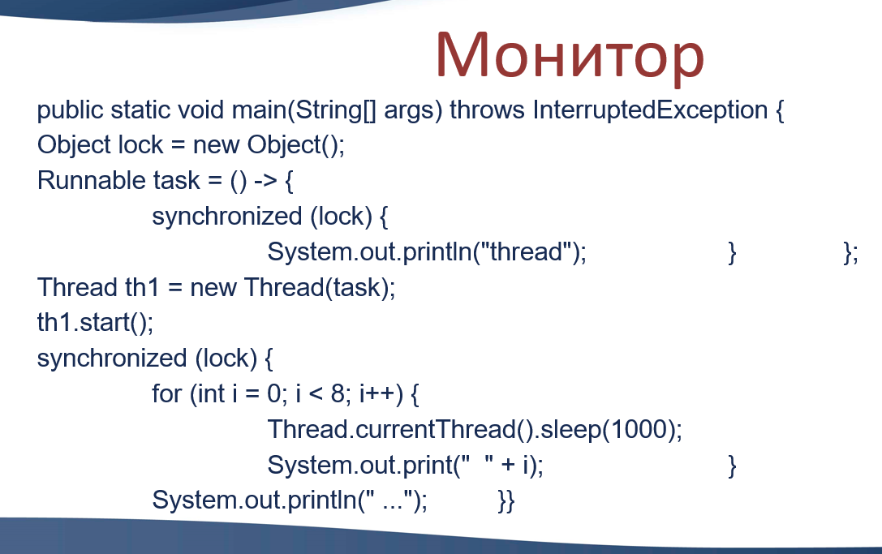

## **Билет 11** - Реализация абстрактных методов и классов.

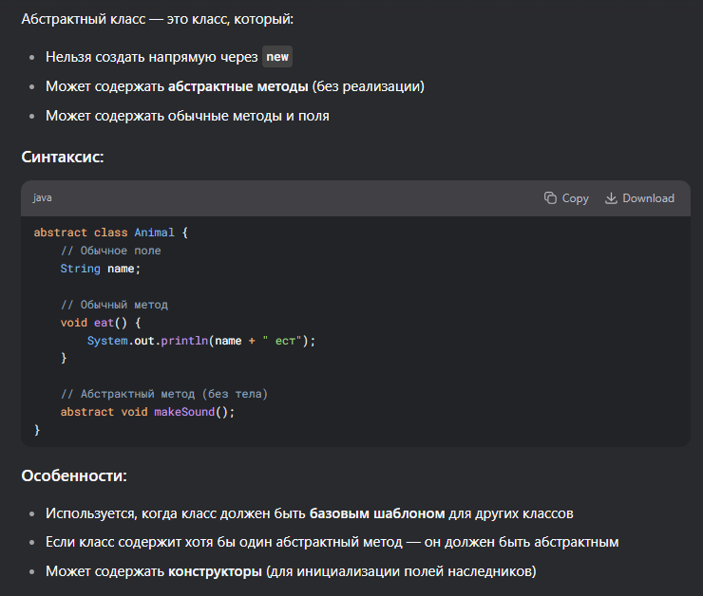 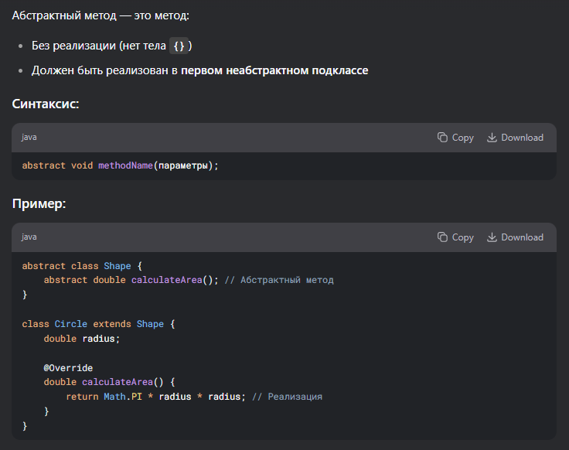 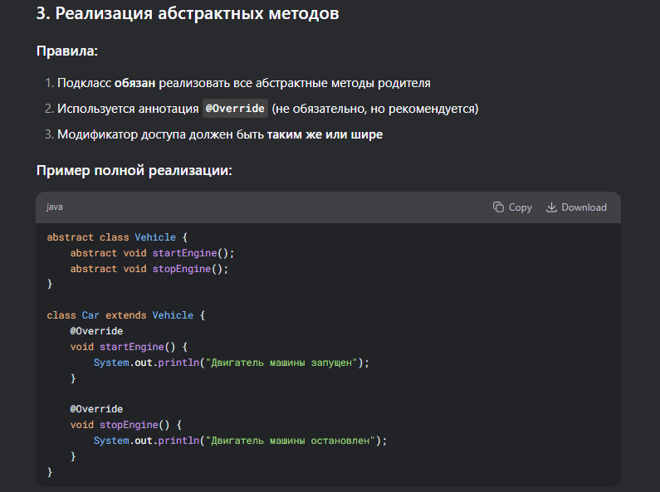 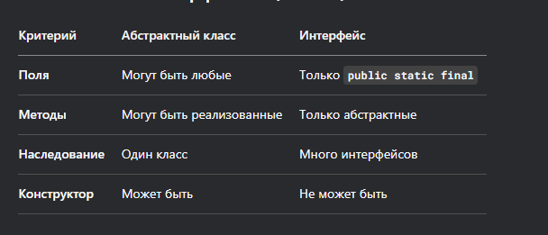

## **Билет 12** - Использование статических сущностей.

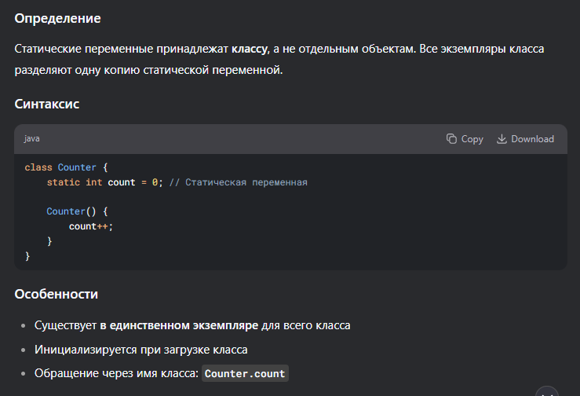 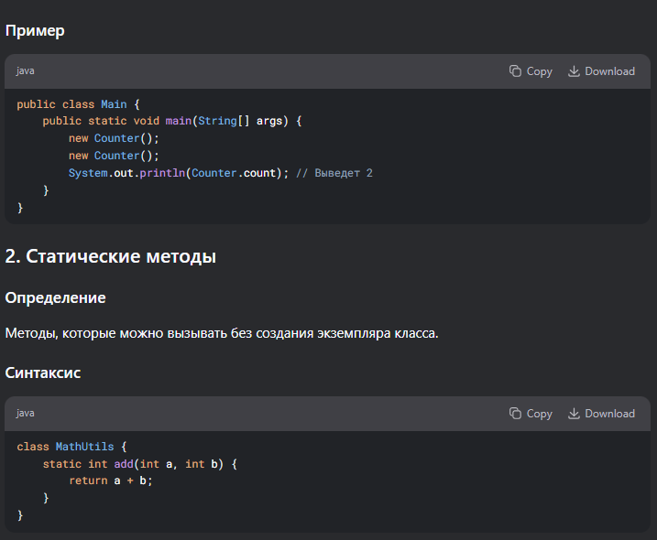 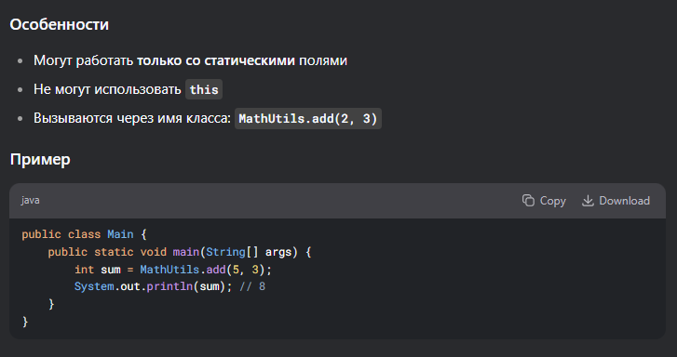 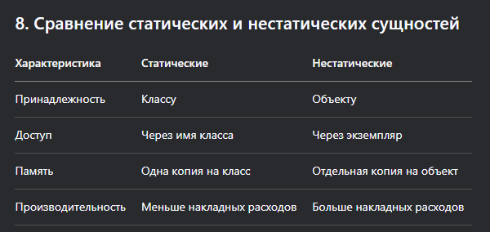  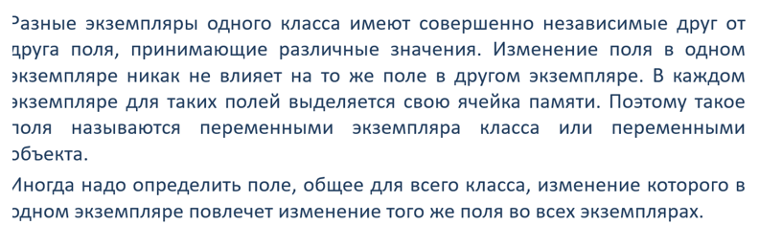 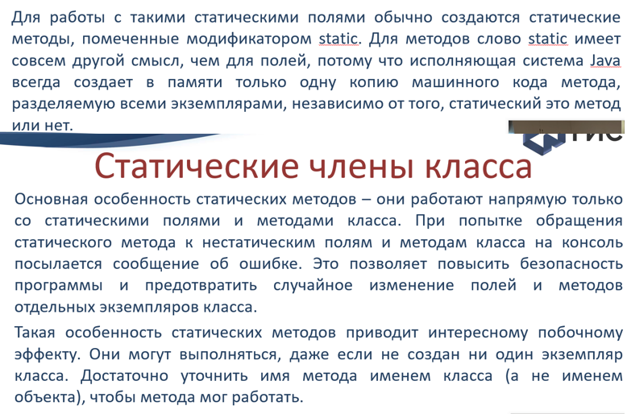 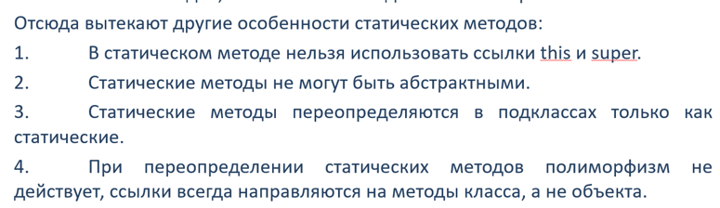

## **Билет 13** - Интерфейсы.

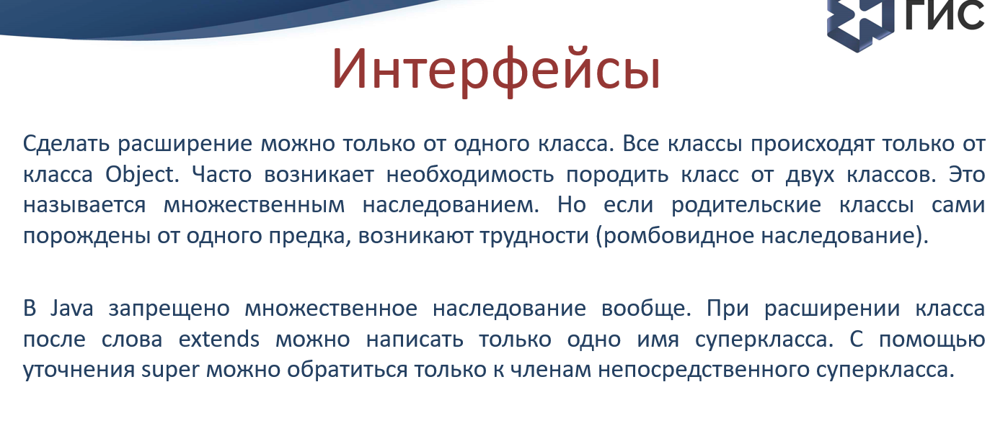 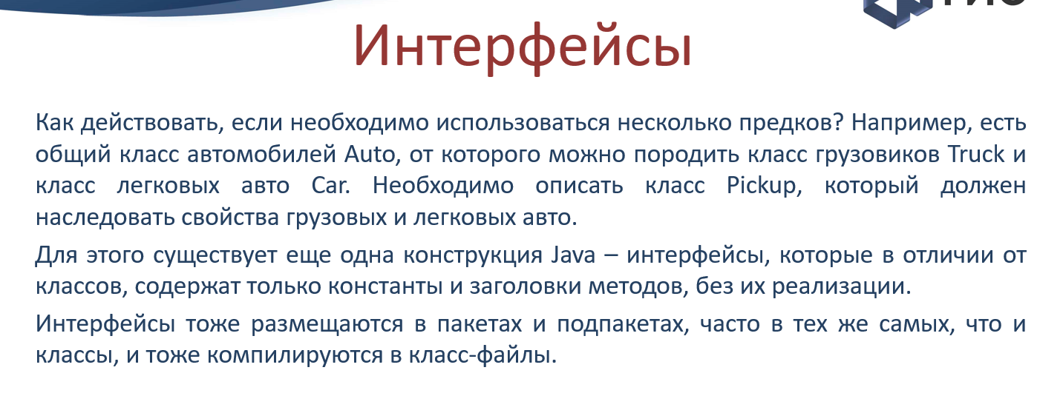 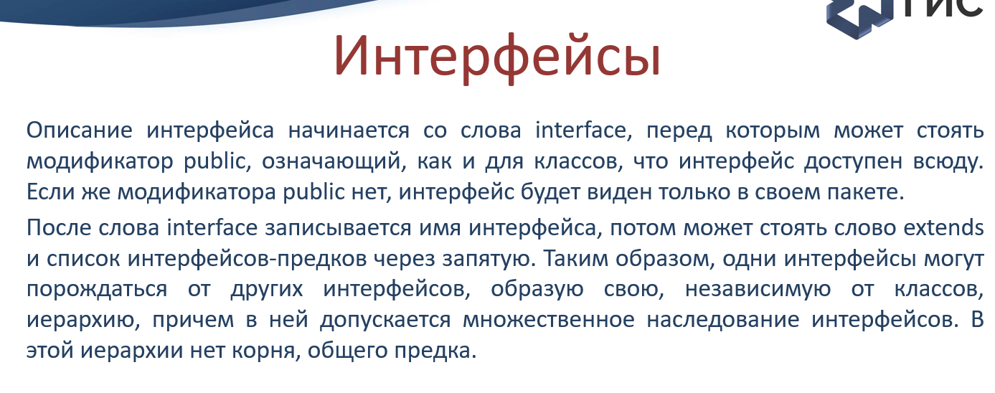 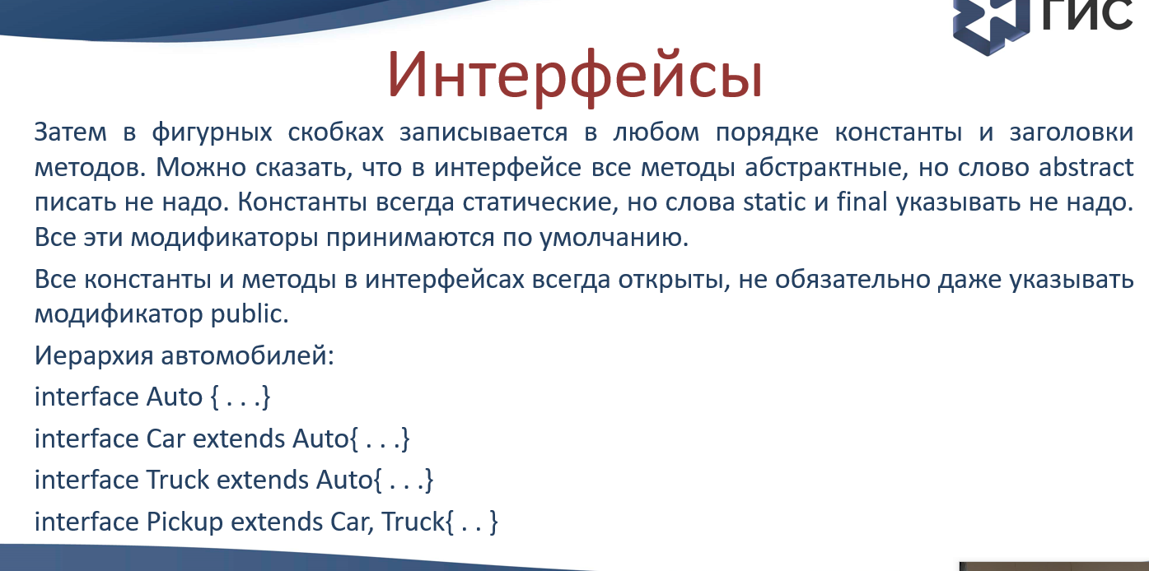 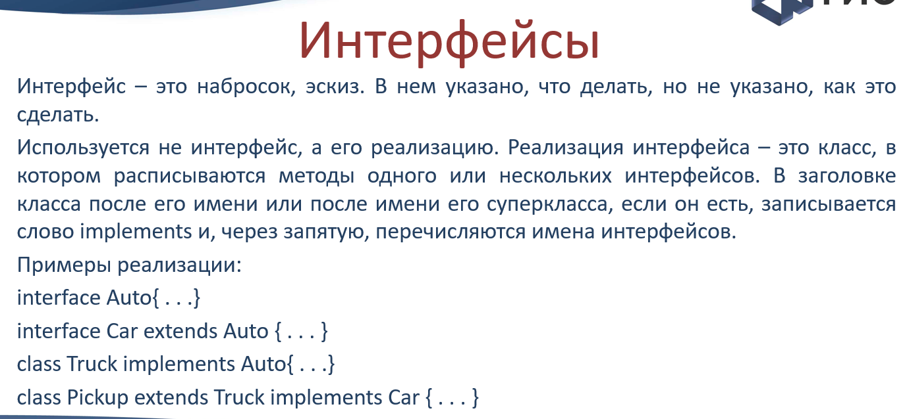 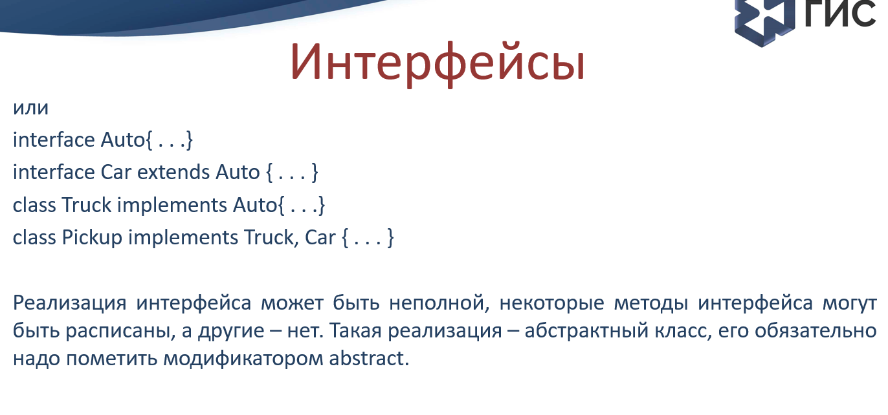 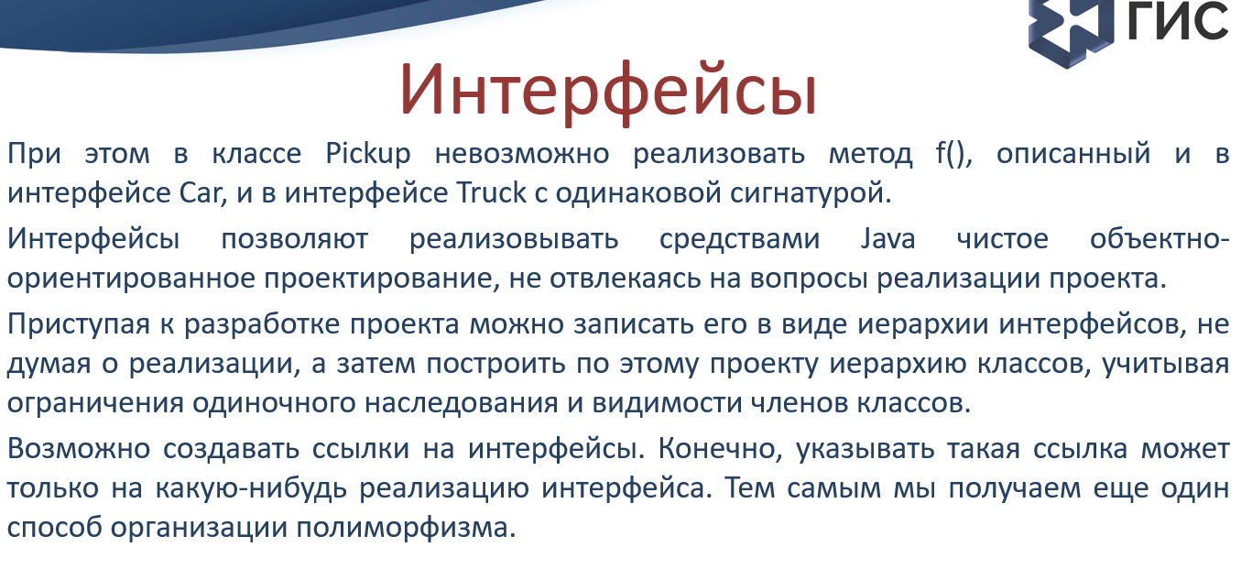 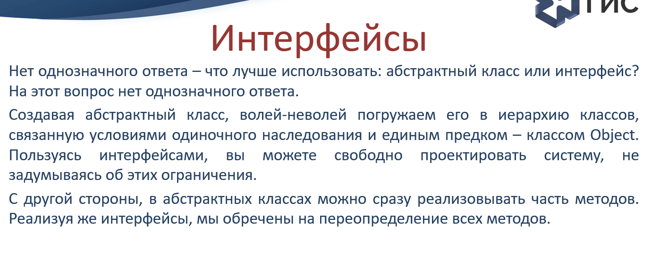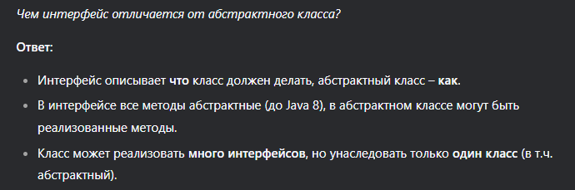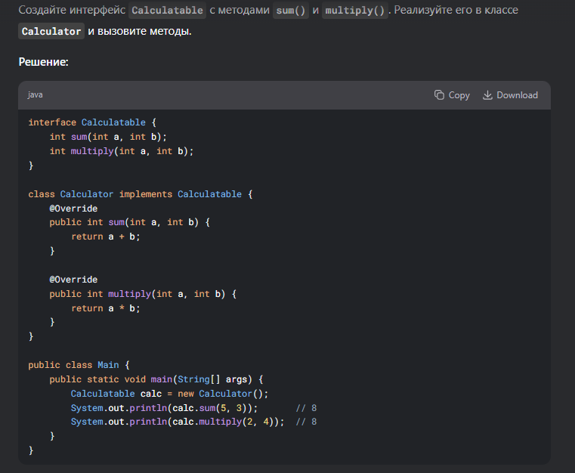

## **Билет 14** - Создание графического интерфейса пользователя.

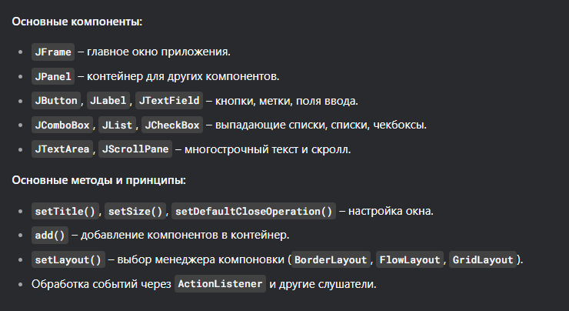

* setDefaultCloseOperation(EXIT_ON_CLOSE) – закрытие программы при нажатии на крестик.
* setSize(800, 600) – установка размера окна (ширина × высота).
* setLocationRelativeTo(null) – центрирование окна на экране.
* setLayout(null) – отключение менеджера компоновки (ручное размещение компонентов).
* setResizable(false) – запрет изменения размера окна.
* setTitle("Дурак") – установка заголовка окна.

JPanel – панель для группировки компонентов.

setLayout(new FlowLayout(FlowLayout.LEFT, 10, 10)) – выравнивание компонентов слева с отступами 10 пикселей.

* JButton – кнопки ("Колода", "Бито", "Беру", "Сдаться").
  + setBounds(x, y, width, height) – ручное позиционирование и размер.
  + setEnabled(false) – отключение кнопки.
  + addActionListener() – обработчик нажатия.

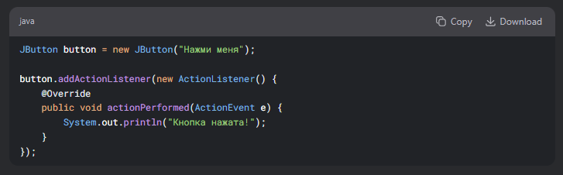

## **Билет 15** - Обработка исключительных событий. Try, catch, finally. Throw, throws. Использование пользовательских исключений.

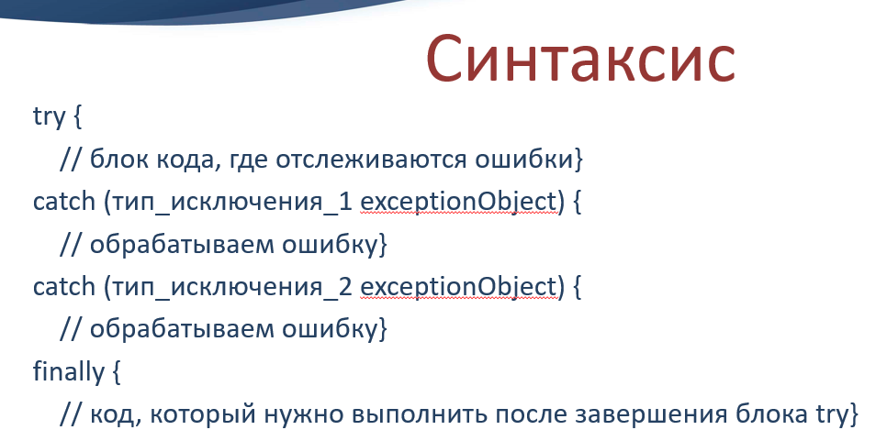 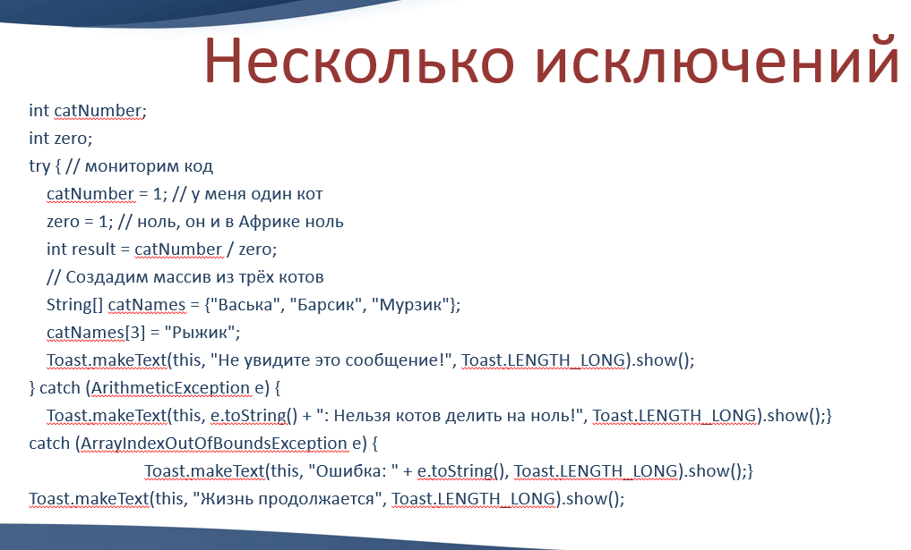 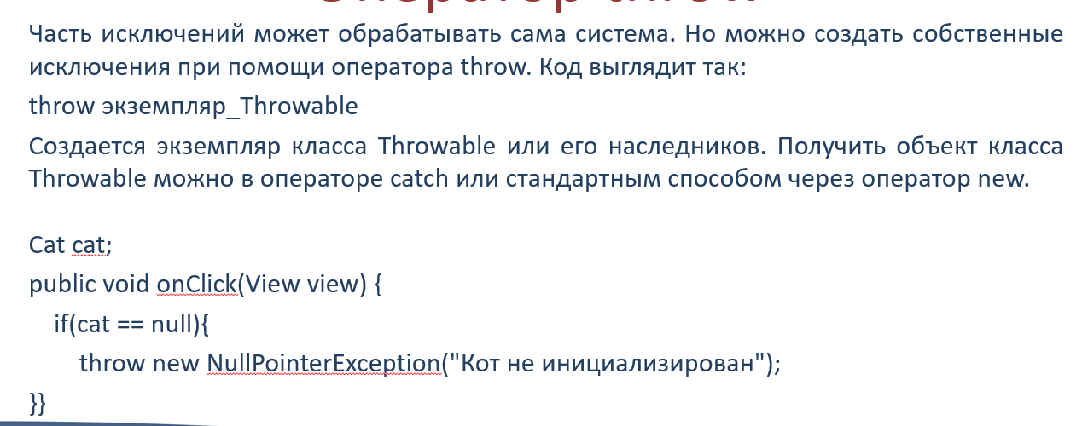 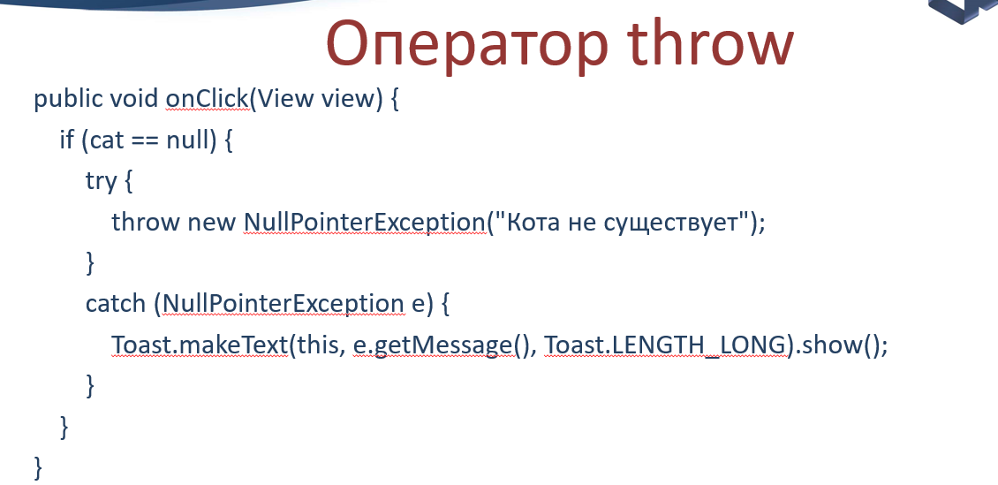 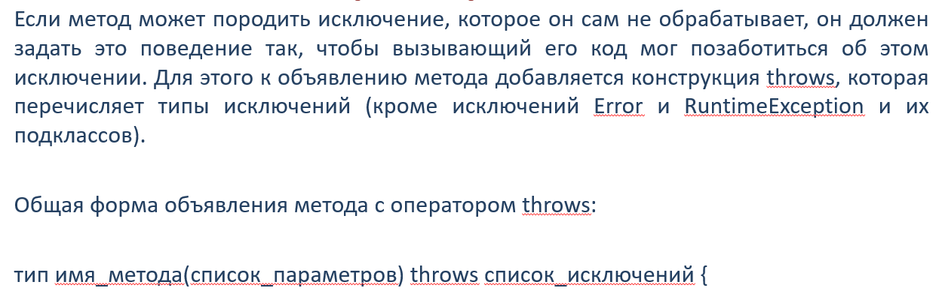 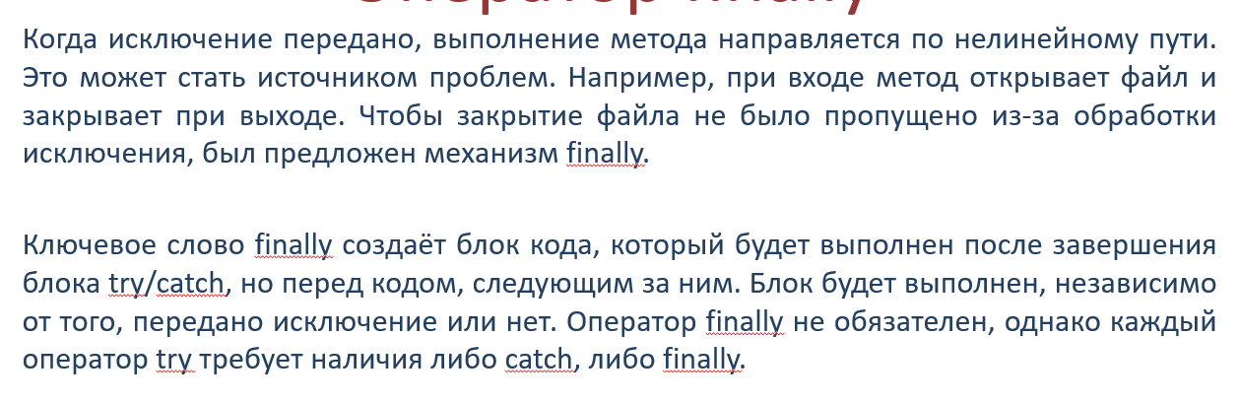 ArithmeticException - арифметическая ошибка, например, деление на нуль IndexOutofBoundsException - тип индекса вышел за допустимые пределы NullPointerException - неверное использование пустой ссылки TypeNotPresentException - тип не найден

## **Билет 16** - Работа со строками.

Класс String (неизменяемый)

1.1 Основные методы

Метод Описание

charAt(int index) Возвращает символ по индексу

length() Возвращает длину строки

substring(int start, int end) Возвращает подстроку (до end-1)

concat(String str) Объединяет строки (str1 + str2)

equals(Object obj) Сравнивает содержимое строк

equalsIgnoreCase(String str) Сравнивает без учёта регистра

isEmpty() Проверяет, пустая ли строка

trim() Удаляет пробелы с обоих концов

toLowerCase() / toUpperCase() Изменяет регистр

replace(char old, char new) Заменяет символы

replaceAll(String regex, String replacement) Заменяет по регулярному выражению

split(String regex) Разбивает строку по разделителю

indexOf(String str) / lastIndexOf(String str) Поиск подстроки

startsWith(String prefix) / endsWith(String suffix) Проверка начала/конца строки

contains(CharSequence s) Проверяет наличие подстроки

matches(String regex) Проверяет соответствие regex

format(String format, Object... args) Форматирование строки

valueOf(X x) Преобразует тип X в строку

Класс StringBuilder (изменяемый)

2.1 Основные методы

Метод Описание

append(X x) Добавляет значение (любого типа)

insert(int offset, X x) Вставляет значение на позицию offset

delete(int start, int end) Удаляет символы с start до end-1

deleteCharAt(int index) Удаляет символ по индексу

reverse() Разворачивает строку

replace(int start, int end, String str) Заменяет часть строки

setCharAt(int index, char ch) Заменяет символ по индексу

length() / capacity() Длина строки / вместимость буфера

toString() Преобразует в String

Класс StringTokenizer (устаревший)

3.1 Основные методы

Метод Описание

hasMoreTokens() Проверяет наличие токенов

nextToken() Возвращает следующий токен

nextToken(String delim) Возвращает токен с новым разделителем

countTokens() Подсчитывает оставшиеся токены

## **Билет 17** - Обработка исключительных событий. Использование пользовательского исключения.

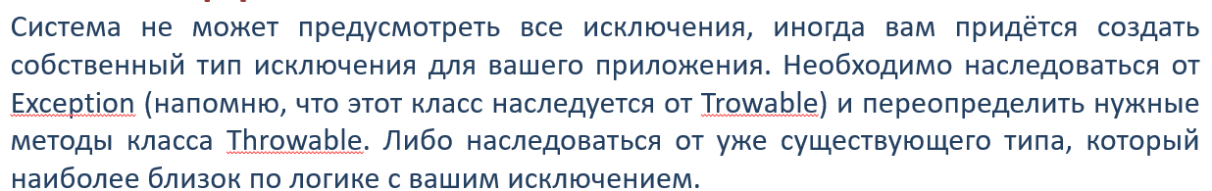 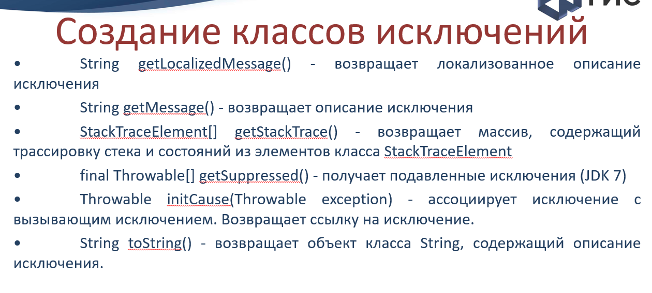 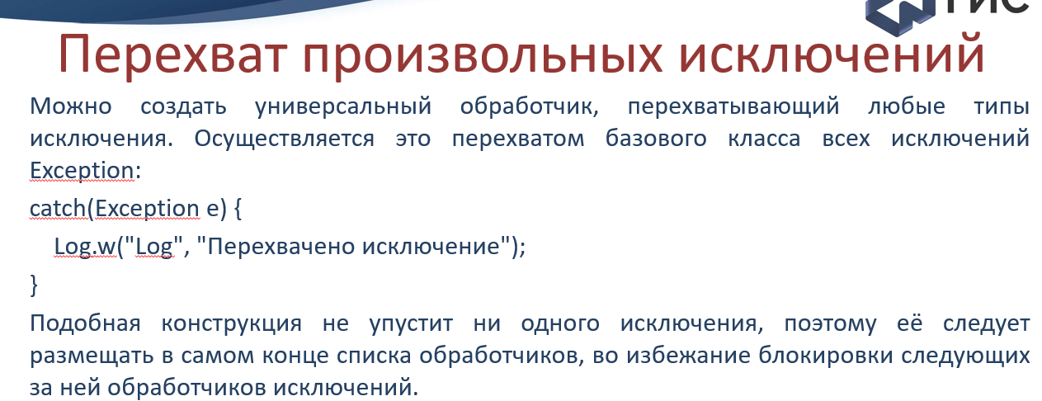 public String input() throws MyException {//предупреждаем с помощью throws,

// что метод может выбросить исключение MyException

BufferedReader reader = new BufferedReader(new InputStreamReader(System.in));

String s = null;

//в блок try заключаем код, в котором может произойти исключение, в данном

// случае компилятор нам подсказывает, что метод readLine() класса

// BufferedReader может выбросить исключение ввода/вывода

try {

s = reader.readLine();

// в блок catch заключаем код по обработке исключения IOException

} catch (IOException e) {

System.out.println(e.getMessage());

// в блоке finally закрываем поток чтения

} finally {

// при закрытии потока тоже возможно исключение, например, если он не был открыт, поэтому “оборачиваем” код в блок try

try { reader.close();

// пишем обработку исключения при закрытии потока чтения

} catch (IOException e) {

System.out.println(e.getMessage());}}

if (s.equals("")) {

// мы решили, что пустая строка может нарушить в дальнейшем работу нашей программы, например, на результате этого метода нам надо вызывать метод substring(1,2), поэтому мы вынуждены прервать выполнение программы с генерацией своего типа исключения MyException с помощью throw

throw new MyException("String can not be empty!"); }

return s;}

**1. Теория**

В Java исключения (exceptions) используются для обработки ошибок и нестандартных ситуаций. Помимо встроенных исключений (NullPointerException, ArrayIndexOutOfBoundsException и др.), можно создавать **собственные (пользовательские)** исключения.

**Зачем нужны пользовательские исключения?**

* Для более точного описания ошибок, специфичных для логики приложения.
* Чтобы разделить типы ошибок и упростить их обработку.

**Как создать пользовательское исключение?**

* Наследоваться от Exception (проверяемое исключение) или RuntimeException (непроверяемое).
* Добавить конструкторы (обычно с сообщением об ошибке).

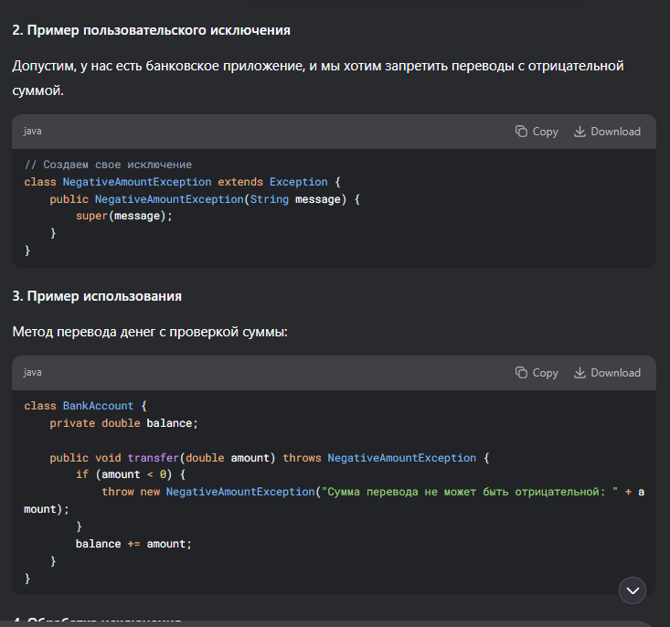 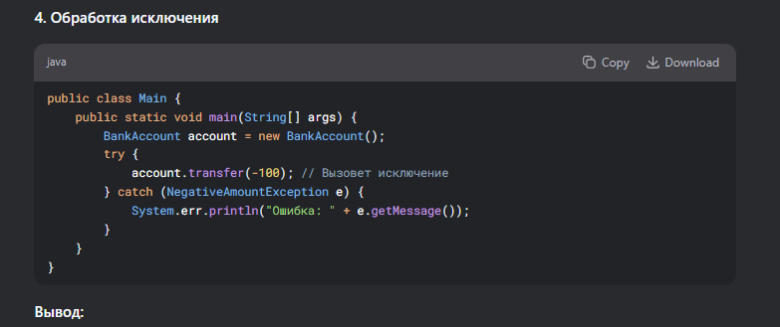

## **Билет 18** - Подключение к БД. Вставка данных в БД.

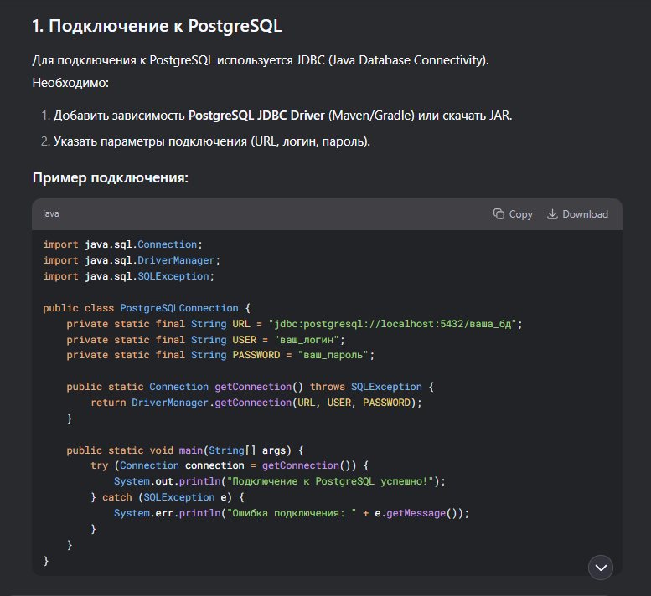 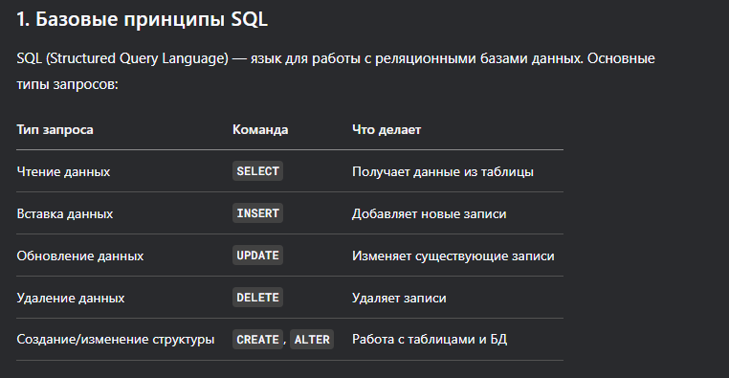 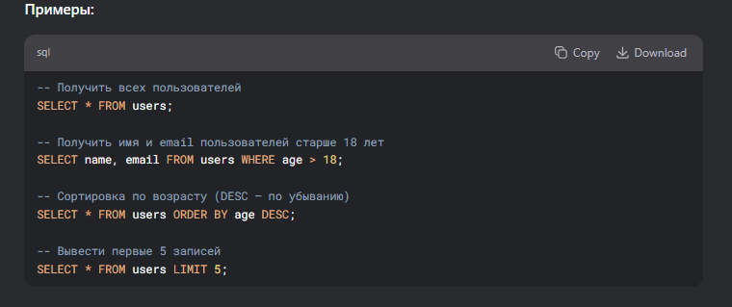 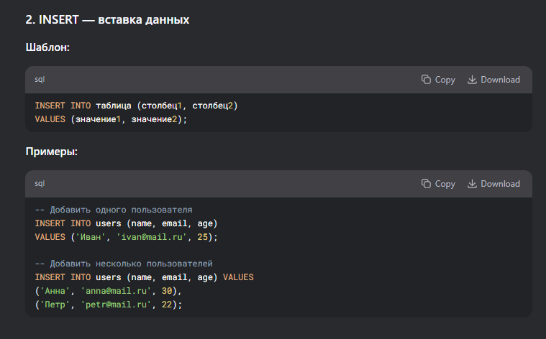 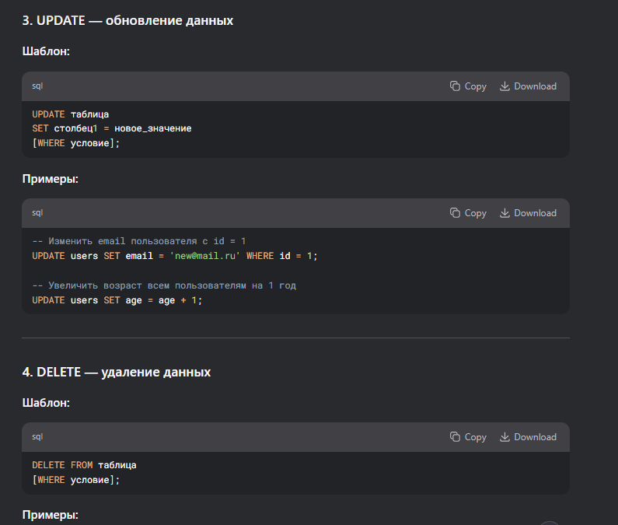 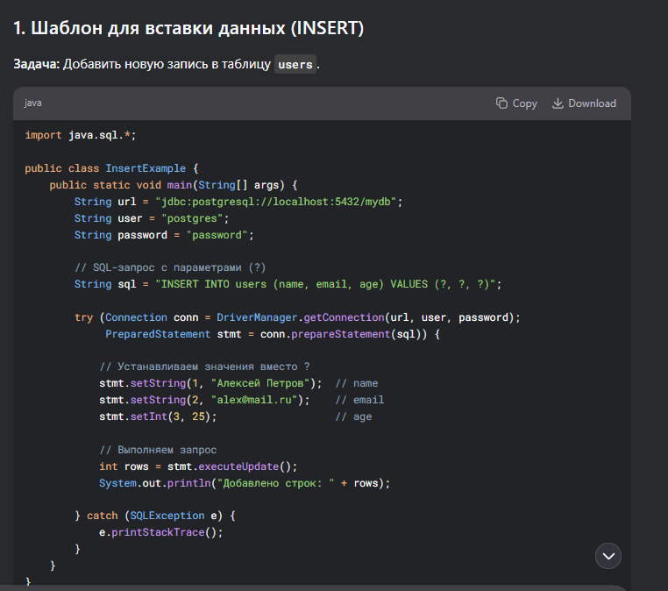 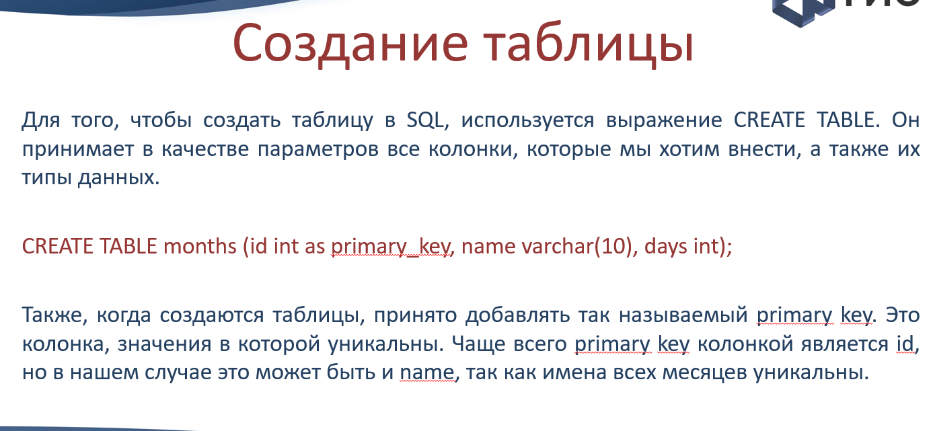 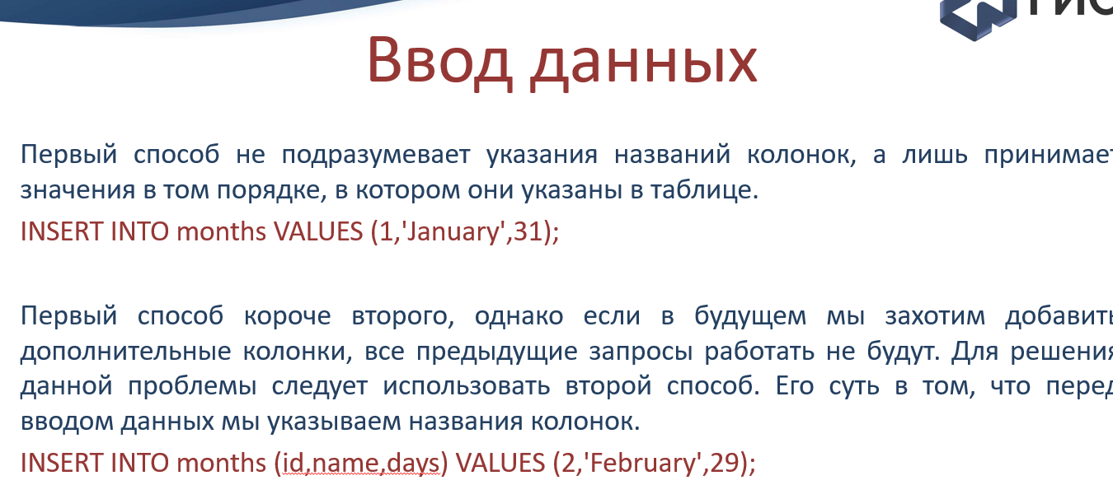

Важно

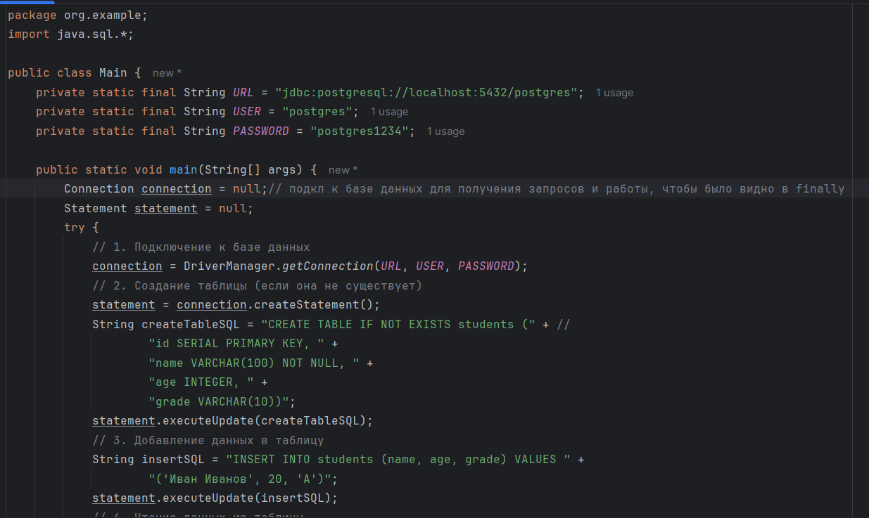 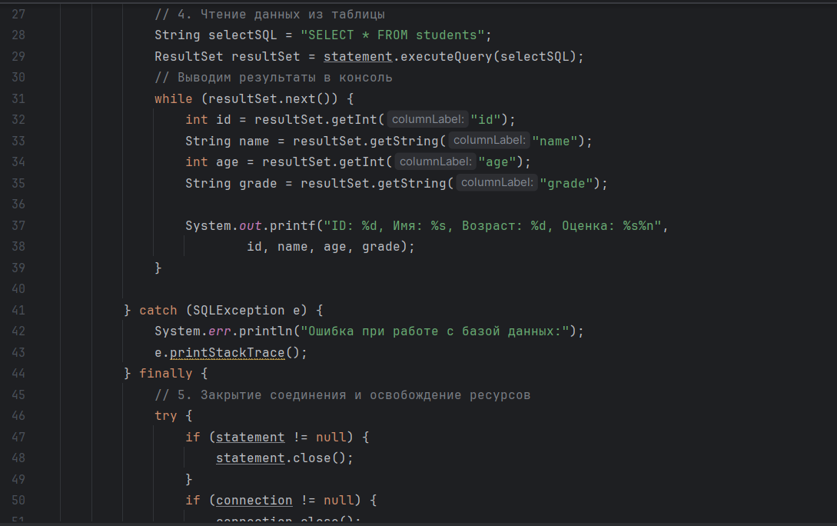 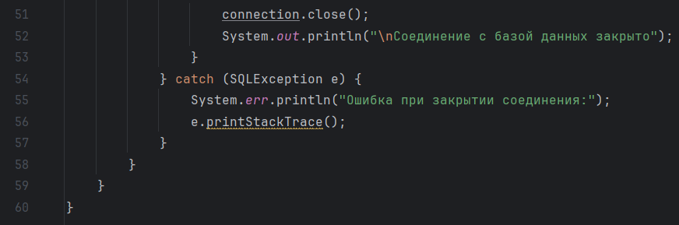 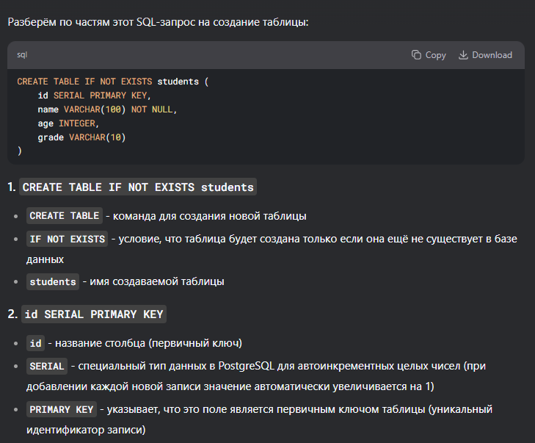 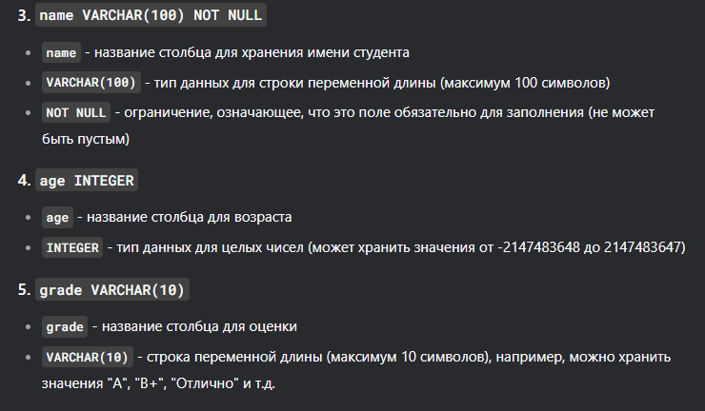

## **Билет 19** - Сериализации и десериализации на принципах XML.

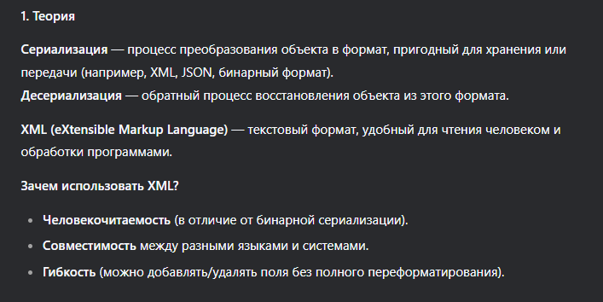

## **Билет 20** - Использование класса Vector, ArrayList.

Оба класса (Vector и ArrayList) реализуют интерфейс List и представляют собой **динамические массивы**, которые могут изменять свой размер во время выполнения программы. Однако между ними есть ключевые различия.

**2. Класс ArrayList**

**Основные особенности:**

* **Не синхронизирован** → подходит для однопоточных приложений.
* **Быстрее** Vector из-за отсутствия накладных расходов на синхронизацию.
* **Использует стандартный массив** для хранения элементов.
* **Увеличивает размер** массива на **50%** при заполнении.

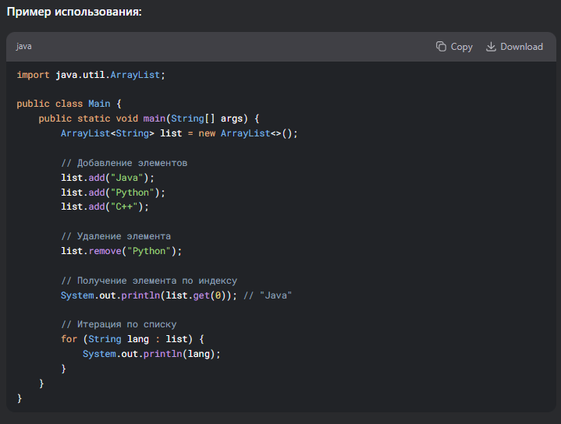

**Класс Vector**

**Основные особенности:**

* **Синхронизирован** → потокобезопасен, но медленнее ArrayList.
* **Увеличивает размер** массива на **100%** (по умолчанию), но можно задать шаг через конструктор.
* **Устаревший** (legacy), но иногда используется в многопоточных приложениях.

**Пример использования:**

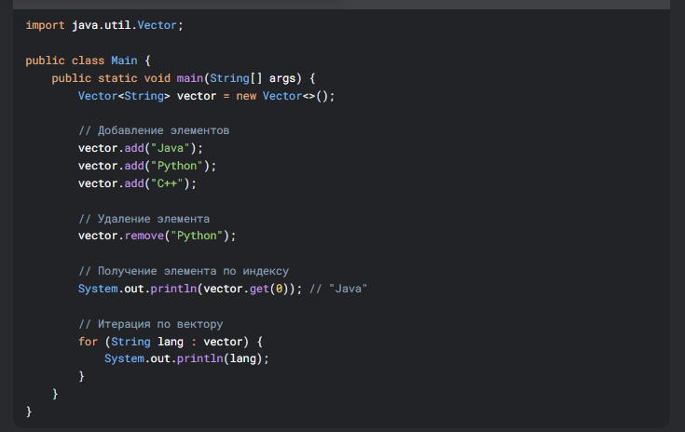 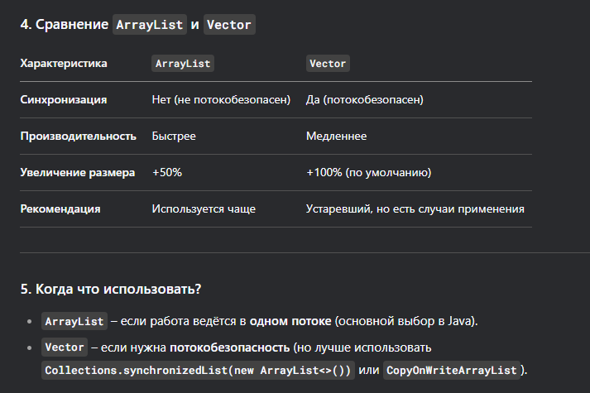 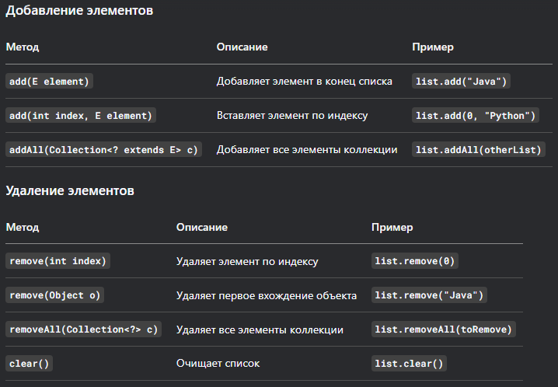 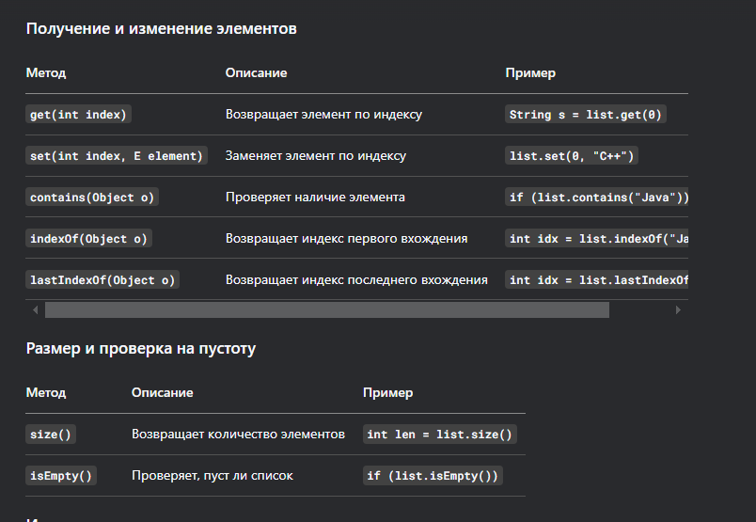 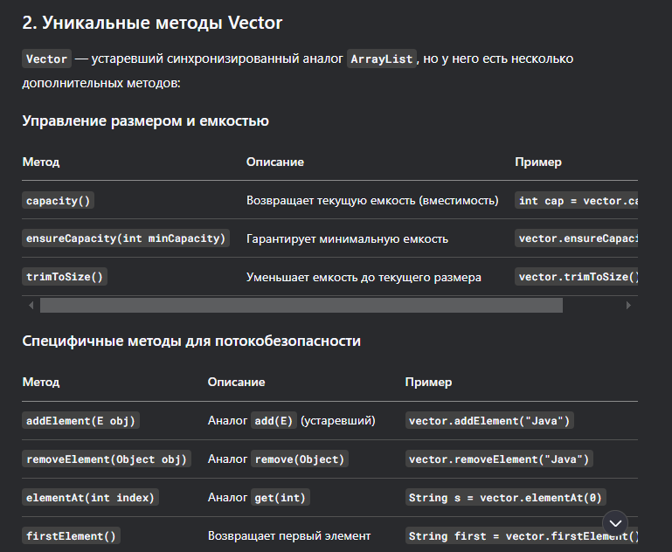

## **Билет 21** - Чтение из файла. Запись в файл.

**Основные понятия**

* **Чтение из файла** – процесс получения данных из файла в программу.
* **Запись в файл** – сохранение данных из программы в файл.

**Ключевые классы:**

* File – представляет файл или директорию.
* FileInputStream / FileOutputStream – для работы с бинарными данными.
* FileReader / FileWriter – для текстовых файлов.
* BufferedReader / BufferedWriter – буферизованное чтение/запись (эффективность).

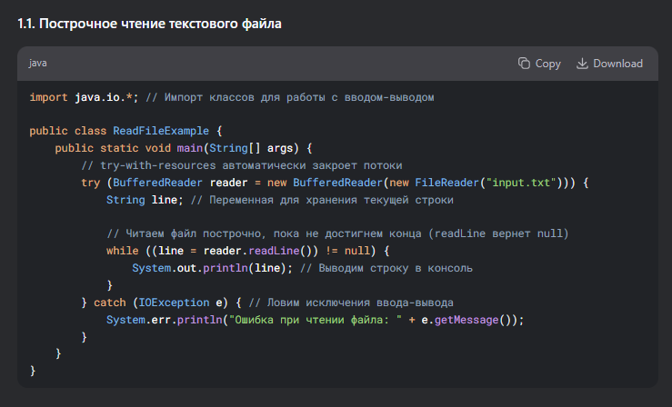 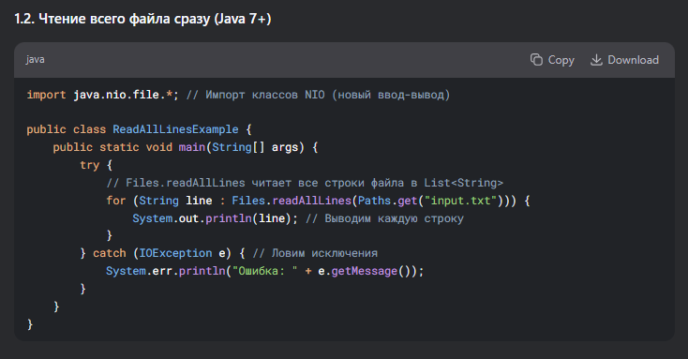 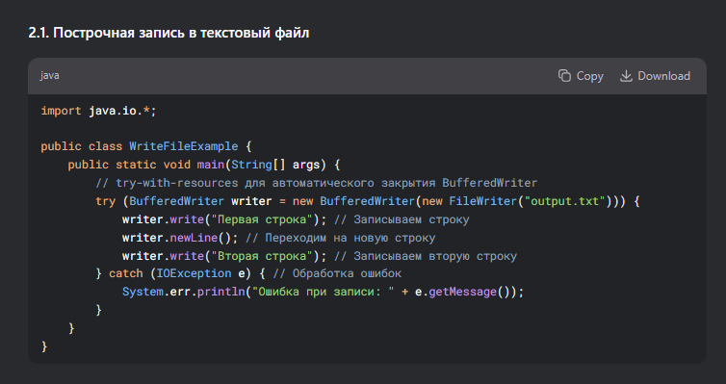 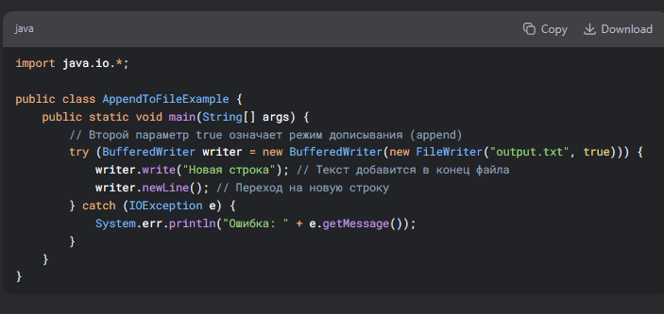

## **Билет 22** - Подключение к БД. Выгрузка данных из БД. **– все в билете 18**

## **Билет 23** - Сериализация и десериалзация в Java.

**Сериализация** это процесс сохранения состояния объекта в последовательность байт; **десериализация** это процесс восстановления объекта, из этих байт. Java Serialization API предоставляет стандартный механизм для создания сериализуемых объектов.

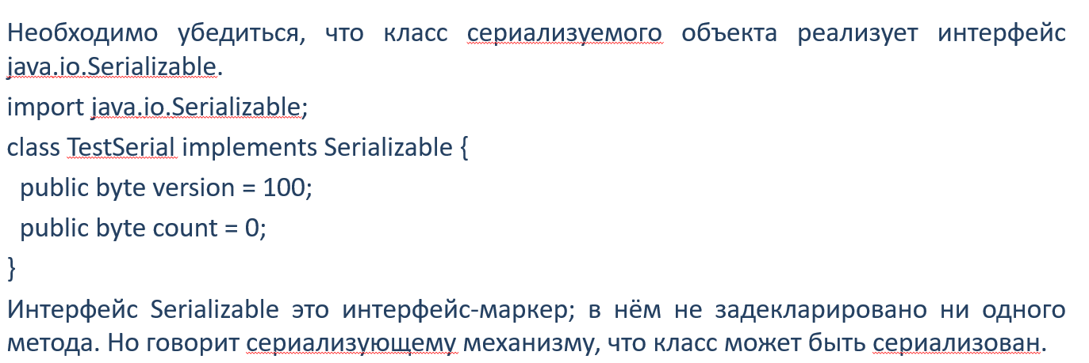

Сереализация

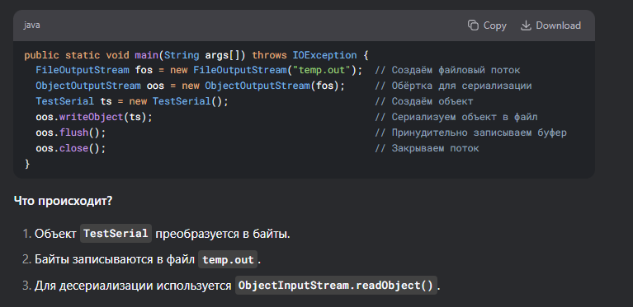 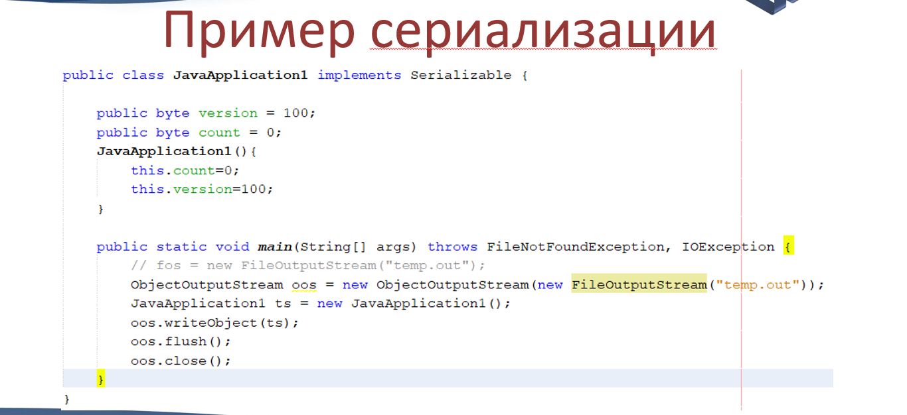

Десериализация

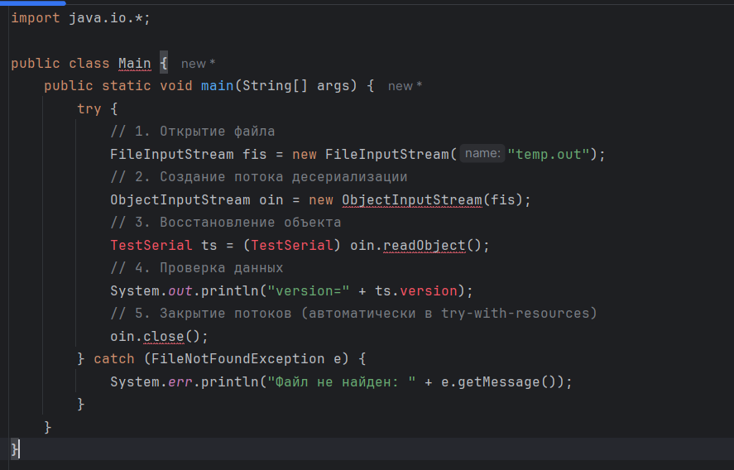 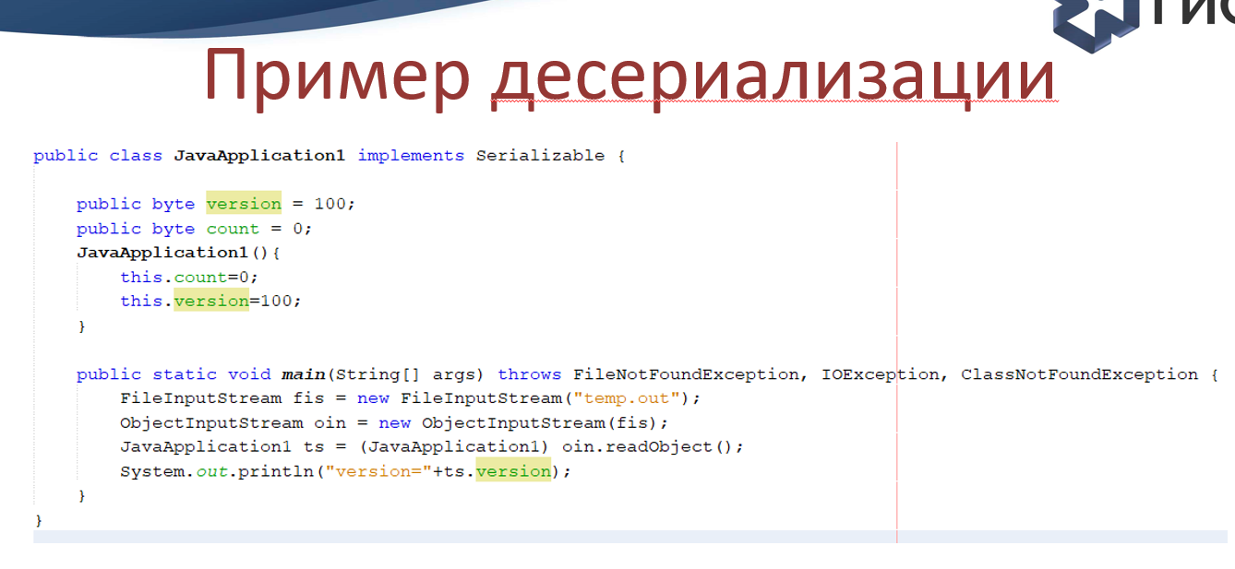

## **Билет 24** - Лямбда-выражения.

**Лямбда-выражение** (lambda expression) — это краткий способ записи **анонимной функции**, которая может быть передана как аргумент метода или сохранена в переменной.

Основные характеристики:

* Не имеет имени.
* Не требует явного указания типа (если он может быть выведен компилятором).
* Позволяет писать более компактный и читаемый код.

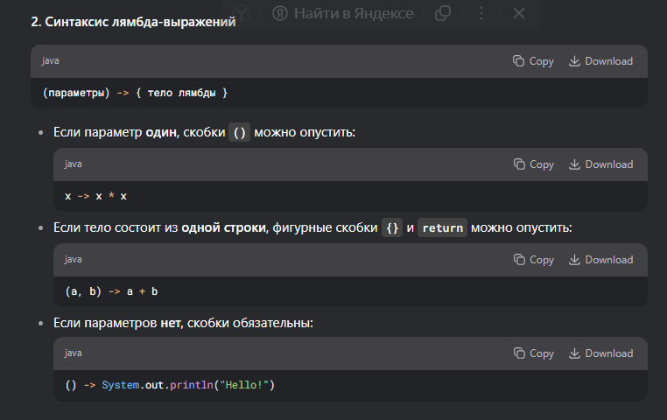 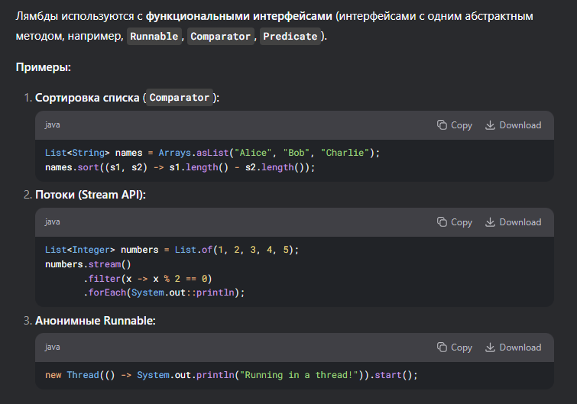

## **Билет 25** - Классы-коллекции. Очередь, Лист.

**Интерфейс List**

* **Характеристики:**
  + Упорядоченная коллекция (сохраняет порядок добавления).
  + Допускает дубликаты.
  + Доступ по индексу (get(index)).
* **Основные реализации:**
  + ArrayList — динамический массив (быстрый доступ, медленные вставка/удаление в середине).
  + LinkedList — двусвязный список (быстрые вставка/удаление, медленный доступ по индексу).
  + Vector — устаревший синхронизированный аналог ArrayList.

**Интерфейс Queue (Очередь)**

* **Характеристики:**
  + Работает по принципу **FIFO** (First-In-First-Out) или **приоритетная очередь**.
  + Основные операции: добавление (offer/add), извлечение (poll/remove), просмотр (peek/element).
* **Основные реализации:**
  + LinkedList — может работать как очередь.
  + PriorityQueue — очередь с приоритетом.
  + ArrayDeque — двусторонняя очередь (дека).

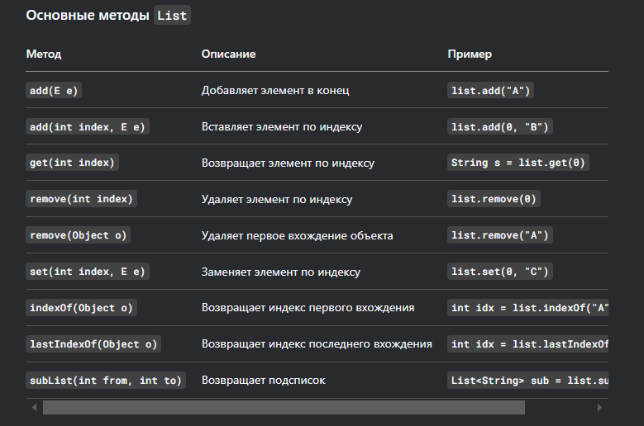 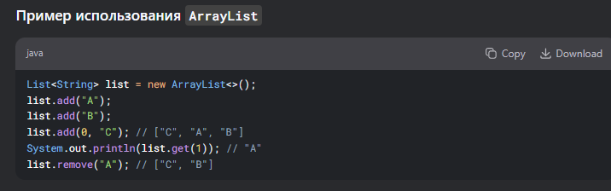 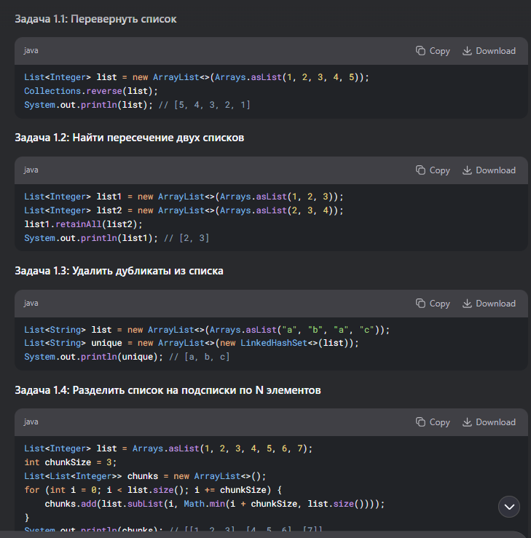 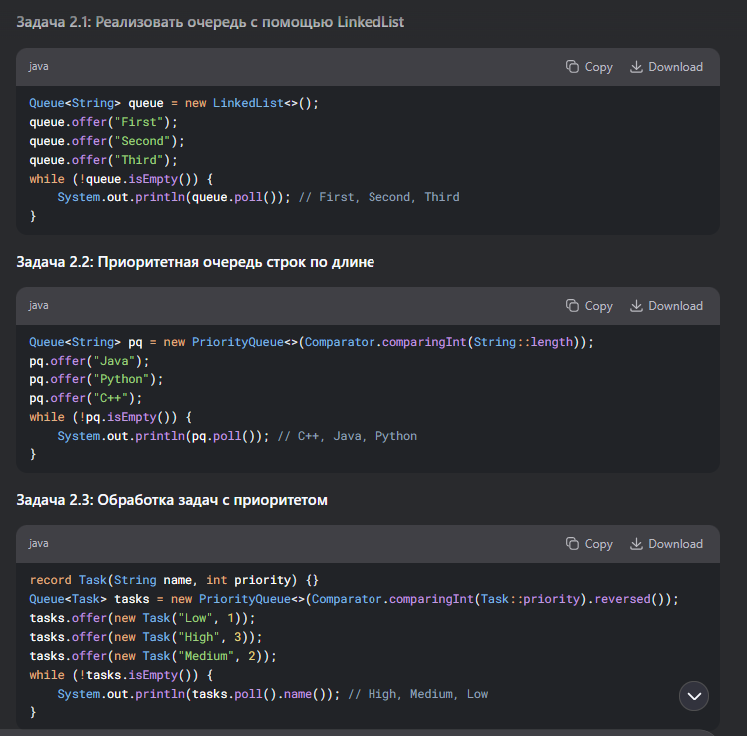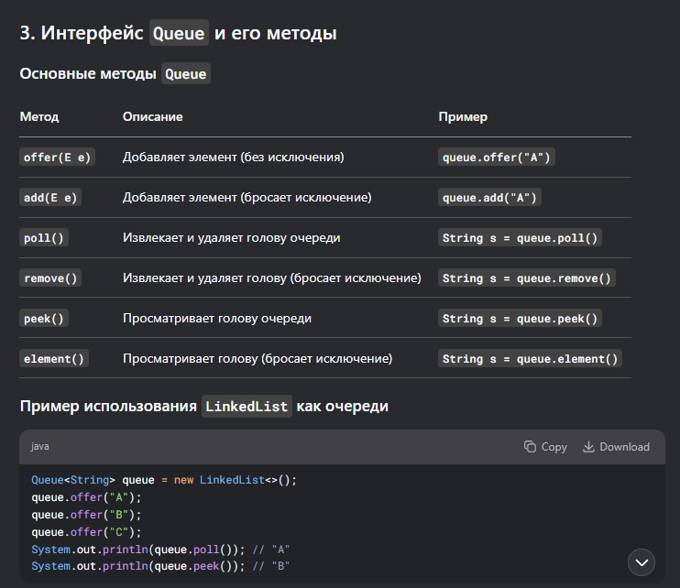 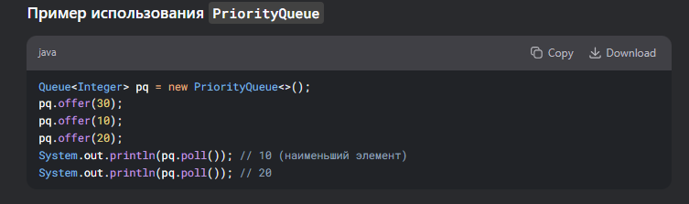 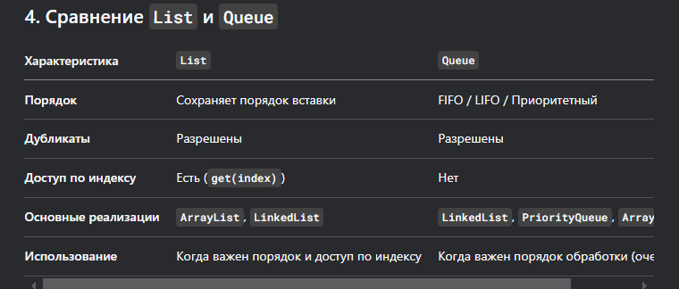 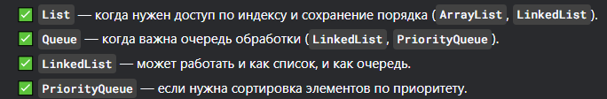

## **Билет 26** - Использование Stream-API.

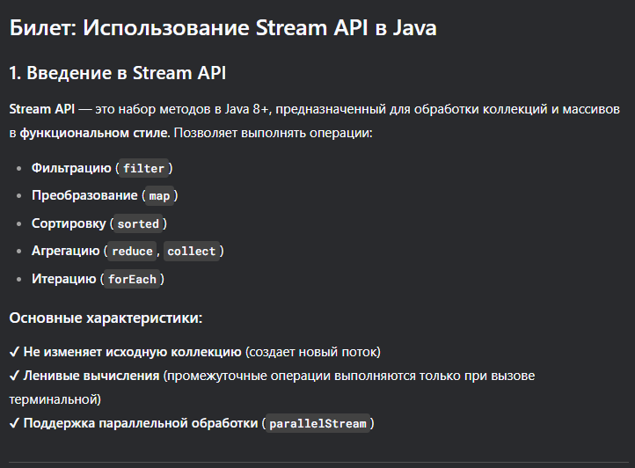 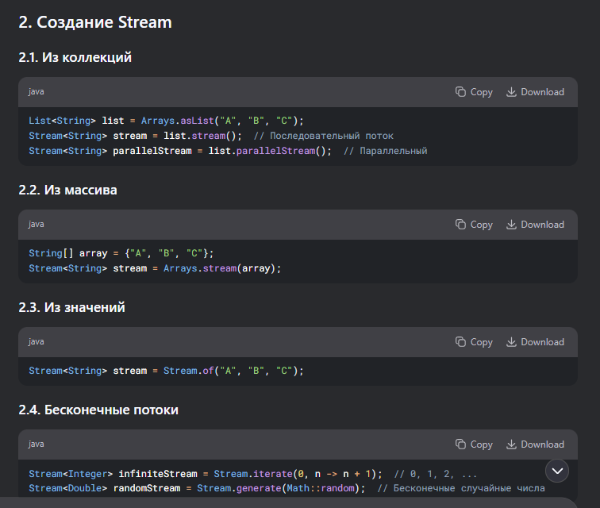 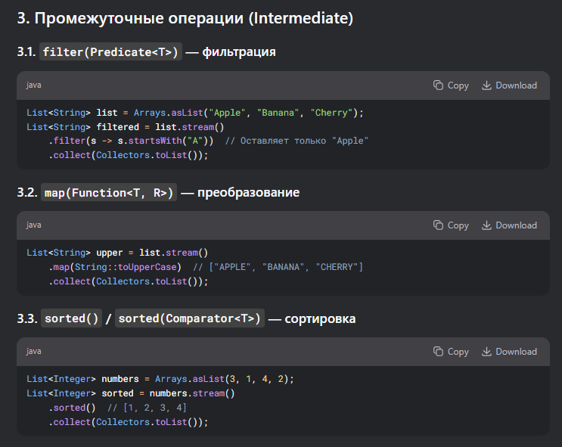 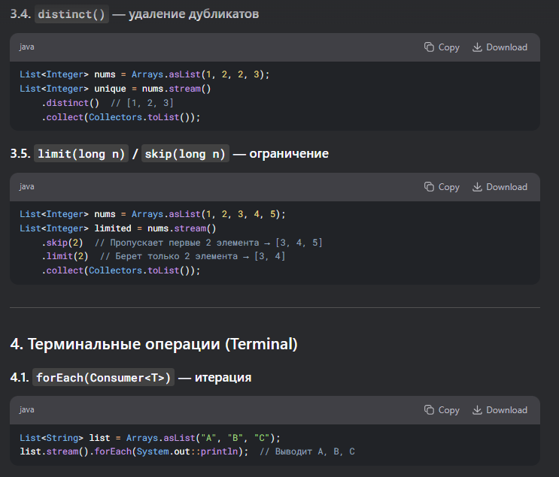 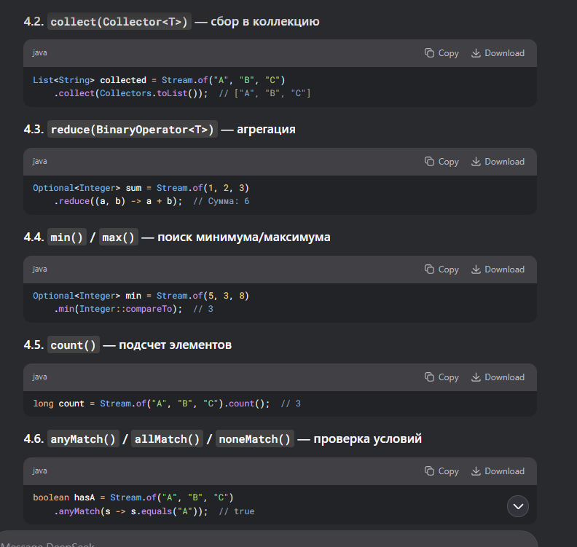

Stream API — это мощный инструмент Java (появился в Java 8) для обработки коллекций и данных в функциональном стиле. Основные характеристики:

* **Не хранит данные** (в отличие от коллекций)
* **Не изменяет источник данных** (все операции возвращают новый Stream)
* **Ленивые вычисления** (промежуточные операции выполняются только при вызове терминальной)
* **Может быть бесконечным** (например, Stream.iterate())
* **Поддерживает параллельную обработку**

**2. Жизненный цикл Stream**

1. **Создание** (из коллекции, массива, значений и т.д.)
2. **Промежуточные операции** (filter, map, sorted и др.)
3. **Терминальная операция** (collect, forEach, reduce и др.)

После терминальной операции Stream нельзя использовать повторно!

**3. Типы операций**

**3.1. Промежуточные операции (lazy)**

Возвращают новый Stream, выполнение откладывается до терминальной операции:

* filter(Predicate<T>) — фильтрация элементов
* map(Function<T,R>) — преобразование элементов
* flatMap(Function<T,Stream<R>>) — "разворачивание" вложенных структур
* distinct() — удаление дубликатов
* sorted() / sorted(Comparator<T>) — сортировка
* peek(Consumer<T>) — выполнение действия без изменения Stream
* limit(long n) — ограничение количества элементов
* skip(long n) — пропуск первых n элементов

**3.2. Терминальные операции (eager)**

Завершают работу Stream и возвращают результат:

* forEach(Consumer<T>) — выполнение действия для каждого элемента
* collect(Collector<T>) — сбор элементов в коллекцию
* reduce(BinaryOperator<T>) — агрегация элементов
* min()/max() — поиск минимального/максимального элемента
* count() — подсчет элементов
* anyMatch()/allMatch()/noneMatch() — проверка условий
* findFirst()/findAny() — поиск элементов

## **Билет 27** - Классы-коллекции. TreeMap, Map, LinkedList.

